DAFTAR PUSTAKA
Depdiknas. 2003. Undang-undang RI No.20 tahun 2003. tentang sistem
pendidikan nasional.
Ngalim Purwanto. 2004. Prinsip-Prinsip dan Teknik Evaluasi Pengajaran. Bandung : Rosdakarya.
Arikunto, Suharsimi. 2006. Dasar-dasar Evaluasi Pendidikan. Jakarta: Bumi Aksara.
Departemen Pendidikan Nasional. 2005. Undang-Undang Republik Indonesia,
Nomor 14 Tahun 2005 Tentang Guru dan Dosen. Depdiknas RI : Jakarta.
Slameto (2001). Evaluasi pendidikan. Jakarta: Bumi Aksara
Anas, Sudijono. 2006. Pengantar evaluasi pendidikan, Jakarta: PT. Raja Grafindo Persada
Djahiri (2006). Esensi pendidikan nilai moral dan PKn di era globalisasi. LPPP-IPS IKIP Bandung
Republik Indonesia. 2007. Permendiknas No.16 Tahun 2007 tentang Standar
Kualifikasi Akademik dan Kompetensi Guru. Jakarta: Seketariat Negara
Mulyasa E., 2007. Standar Kompetensi dan Sertifikasi Guru , Bandung, Remaja
Rosdakarya.
Mulyasa E., 2007. Kurikulum Tingkat Satuan Pendidikan. Bandung. PT Remaja
Rosdakarya.
Edy, Sutrisno. (2020). Manajemen Sumber Daya Manusia. Kencana Prenada Media Group, Jakarta.
Hasan, S. H. (2004). Implementasi kurikulum dan guru. Inovasi Kurikulum, 1(1), 1–9.
Marisa, M. (2021). Inovasi Kurikulum “Merdeka Belajar” di Era Society 5.0. Santhet: Jurnal
Sejarah, Pendidikan dan Humaniora, 5(1), 66-78.
Sutrisno, S., Yulia, N. M., & Fithriyah, D. N. (2022). Mengembangkan Kompetensi Guru dalam Melaksanakan Evaluasi Pembelajaran di Era Merdeka Belajar. ZAHRA:
Research and Tought Elmentary School of Islam Journal, 3(1), 52–60.
Penelitian Widiawati (2016) berjudul “kompetensi guru PPKn dalam menerapkan rencana pelaksanaan pembelajaran berdasarkan kurikulum 2013 di SMP Negeri Kota Palembang
Penelitian Zahra (2022) berjudul “Mengembangkan Kompetensi Guru Dalam Melaksanakan Evaluasi Pembelajaran Di Era Merdeka Belajar”
Suparlan, 2008, Menjadi Guru Efektif, Jakarta: Hikayat Publishing.
Moleong, Lexi. (2005). Metodologi Penelitian Kualitatif. Bandung: PT Remaja Rosdakarya
Sugiyono. (2013). Metode Penelitian Kuantitatif, Kualitatif dan R&D.
Bandung: Alfabeta.CV
Sukmadinata, Nana Syaodih. 2013. Metode Penelitian Pendidikan. Bandung : PT
Remaja Rosdakarya
Arikunto. 2006. Prosedur Penelitian Suatu Pendekatan Praktek. Jakarta : PT.
Rineka Cipta
Sugiyono. 2006. Metode Penelitian Kuantitatif Kualitatif dan R&D. Bandung:
Alfabeta.

LAMPIRAN

LAMPIRAN 1
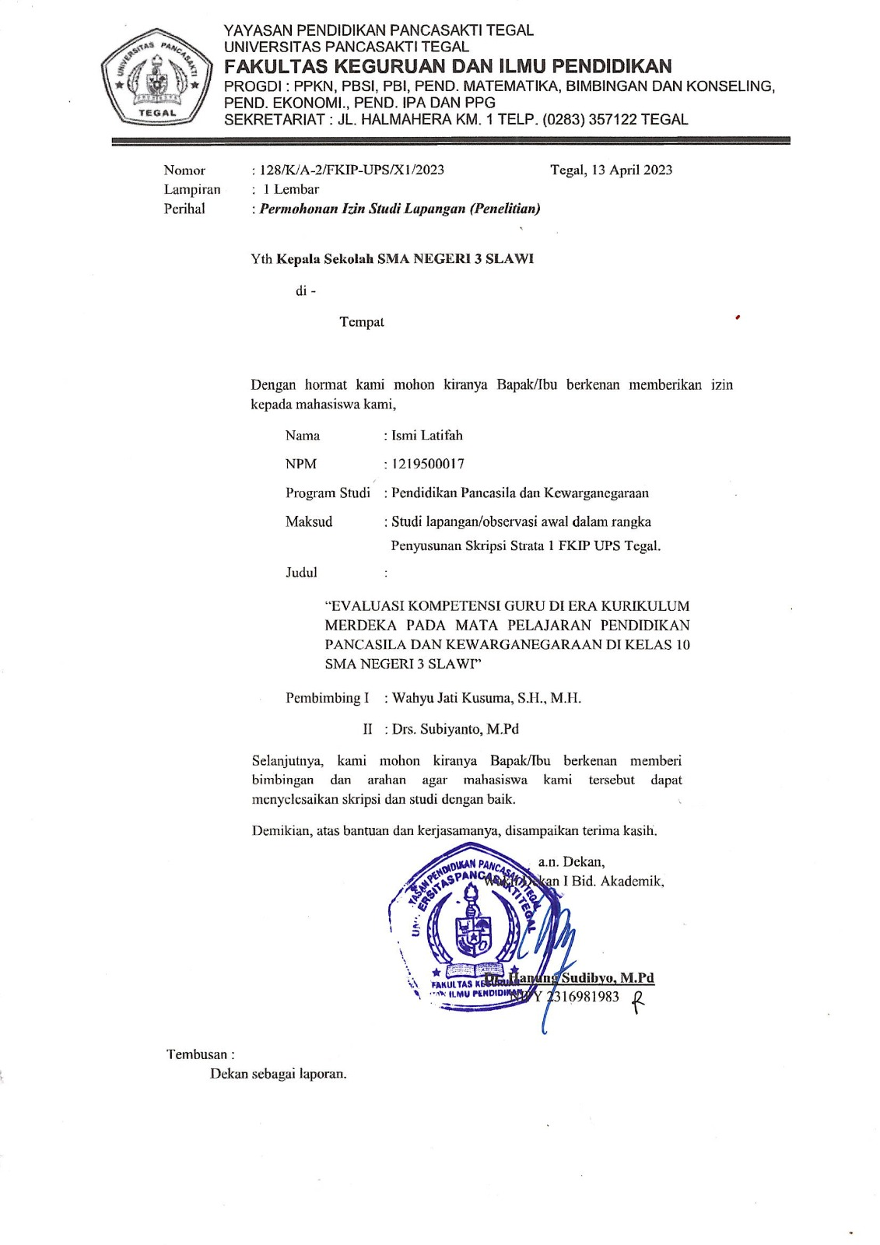
SURAT OBSERVASI AWAL

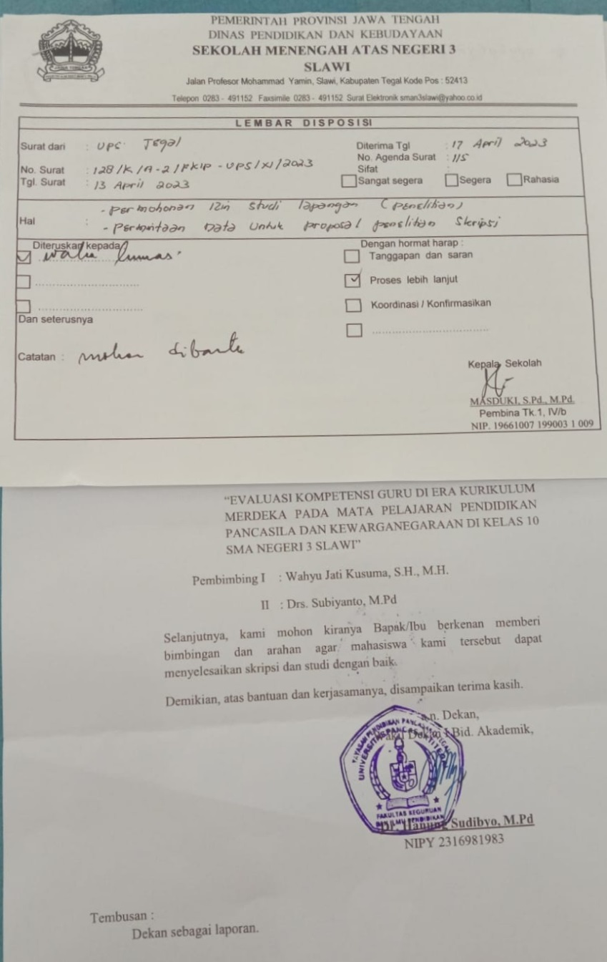

LAMPIRAN 2
PEDOMAN WAWANCARA KEPALA SEKOLAH
Nama responden :
Hari, tanggal :
Waktu :
Tempat :
Variabel | Indikator | Pertanyaan
Kurikulum merdeka | Implementasi kurikulum merdeka | - Bagaimana Persepsi Bapak/ibu tentang Konsep kurikulum merdeka di SMA 3 Slawi?  - Apakah di sekolah sudah melaksanakan kurikulum merdeka? Dan sejak kapan?  - Apa saja faktor hambatan dalam pelaksanaan kurikulum merdeka?
 | Tujuan kurikulum merdeka | - Bagaimana langkah sekolah dalam mengembangkan kurikulum merdeka?  - Apa yang menjadi tujuan dengan adanya kurikulum merdeka?
 | Karakteristik kurikulum merdeka | - Apa kriteria sekolah yang boleh menerapkan kurikulum merdeka di satuan SMA ?  - Bagaimana kurikulum merdeka bisa terus di terapkan secara berkelanjutan?  - Mengapa projek penguatan profil pelajar pancasila membutuhkan alokasi waktu tersendiri?
Evaluasi kompetensi guru | Pengertian kompetensi | - Apa saja kompetensi yang wajib dilakukan guru?  - Apa saja karakteristik dalam kompetensi guru?
 | Kompetensi pedagogik | - Apa saja yang harus guru lakukan dalam memahami peserta didik?  - Hal penting apa yang harus dilakukan guru dalam menguasai kognitif guru?  - Bagaimana hubungan antara kompetensi pedagogik dengan keberhasilan guru dalam pembelajaran?
 | Kompetensi kepribadian | - Mengapa guru yang menguasai kompetensi kepribadian akan sangat membantu dalam upaya pengembangan karakter peserta didik?  - Mengapa guru harus memiliki kompetensi kepribadian?  - Apa sikap teladan guru yang baik dalam mencerminkan kompetensi kepribadian guru?
 | Kompetensi profesional | - Bagimana seorang guru agar  dapat dikatakan  sebagai guru yang  memiliki kompetensi profesional  dalam pendidikan  pancasila  kewarganegaraa  dalam menerapkan  kurikulum merdeka?
 | Kompetensi sosial | - Apa indikator yang  mencerminkan  kompetensi sosial  seorang guru?  - Bagaimana cara  mengoptimalkan  kompetensi sosial?  - Mengapa guru  harus memiliki  satndar kompetensi sosial?
 | Meningkatkan mutu evaluasi proses belajar mengajar | - Bagaimana kaitanya antara  evaluasi dalam kegiatan belajar mengajar pendidikan  pancasila dan kewarganegaraan di SMA Negeri 3 Slawi?  - Mengapa perlu  mengetahui peran  evaluasi dalam konteks dalam peningkatan  mutu pembelajaran?

PEDOMAN WAWANCARA GURU
Nama responden :
Hari, tanggal :
Waktu :
Tempat :
Variabel | Indikator | Pertanyaan
Kurikulum merdeka | Implementasi kurikulum merdeka | - Dari mana atau dari siapa ibu mengetahui tentang kebijakan kurikulum merdeka?  - Apakah ibu pernah mengikuti sosialisai tentang kurikulum merdeka? Dan bagaimana konsep dari kurikulum merdeka?  - Apakah dengan adanya kurikulum merdeka, pembelajaran mudah untuk dipahami?  - Apakah ibu kesulitan dalam pembuatan modul ajar kurikulum merdeka?  - Bagaimana kesiapaan ibu dengan adanya kurikulum merdeka?
 | Tujuan kurikulum merdeka | - Apa yang diharapkan ibu sebagai guru dari kebijakan kurikulum merdeka?  - Apa yang menjadi pencapaian keberhasilan dari kurikulum merdeka?
 | Karakteristik kurikulum merdeka | - Apa perubahan kurikulum sebelumnya dari kurikulum sekarang?  - Bagaimana karakteristik dari kurikulum merdeka?  - Langkah apa saja yang disiapkan oleh ibu dalam pelaksanaan kurikulum merdeka?  - Setuju atau tidak ibu dengan adanya kurikulum merdeka?  - Apa kekurangan dan kelebihan dari pelaksanaan kurikulum merdeka?
Evaluasi kompetensi guru | Pengertian kompetensi | - Apa yang ibu ketahui  tentang standar  kompetensi guru?  Dan apakah  seseorang guru harus  menjalankan  kompetensi guru dalam menerapkan kurikulum merdeka?  - Apa saja peran guru  PPKn dalam  meningkatkan proses  belajar peserta didik?
 | Kompetensi pedagogik | - Bagaimana ibu dalam  memahami karakteristik peserta didik mulai dari fisik, moral, sosial, budaya, emosional, dan intelektual?  - Bagaimana penerapan kompetensi pedagogik di era kurikulum merdeka?  - Bagaimana langkah ibu dalam menyusun perangkat pembelajaran?  - Apakah ibu memanfaatkan teknologi dalam pembelajaran?  - Apa yang dilakukan ibu ketika ada siswa yang tidak memperhatikan  dalam pembelajaran?  - Apa yang ibu lakukan untuk menciptakan  pembelajaran yang efektif dan efisien?  - Mengapa kompetensi pedagogik berkaitan erat dengan perencanaan pembelajaran?  - Apakah materi yang  disampaikan ibu  sudah sesuai dengan modul ajar kurikulum merdeka? Dan bagaimana?
 | Kompetensi kepribadian | - Bagaimana tindakan  guru yang sesuai dengan norma agama, hukum,  sosial?  - Apakah ibu menerapkan salam, senyum, sapa ketika bertemu dengan peserta didik?  - Apa saja cerminan pribadi yang harus dimiliki seorang guru untuk meningkatkan kompetensi kepribadian?  - Guru menjadi cerminan peserta didik ketika memiliki semangat dan etos kerja yang baik, bagaimana menurut ibu?  - Bagaimana pengaruh kompetensi kepribadian guru terhadap motivasi belajar siswa?  - Mengapa setiap guru harus memiliki kompetensi kepribadian?
 | Kompetensi profesional | - Bagaimana cara ibu  dalam penguasaan  materi pembelajaran  di sekolah?  - Mengapa seorang  guru harus memiliki  kompetensi sebagai  guru profesional?  - Bagaimana cara meningkatkan profesionalisme guru serta apa yang harus di lakukan oleh seorang guru agar mempunyai kepribadian yang baik dimata anak peserta didik?
 | Kompetensi sosial | - Bagaimana upaya ibu  dalam membangun  komunikasi terhadap  sesama guru?  - Apa yang dilakukan  ibu untuk menjalin  komunikasi baik  peserta didik maupun  orang tua murid?  - Bagaimana seorang guru dapat di katakan guru yang memiliki kompetensi sosial?  - Bagaiamana jika seseorang guru tidak memiliki seorang guru memiliki kompetensi sosial?  - Kenapa komptensi sosial menjadi salah satu kompetensi yag harus dimiliki oleh seorang guru ?  - Apakah seorang guru harus memiliki kompetensi sosial dirinya ?
 | Meningkatkan mutu  evaluasi proses belajar  mengajar. | - Bagaimana langkah  yang dilakukan  bapak dalam dalam  meningkatkan mutu  pendidikan pancasila  dan kewarganegaraan  di SMAN 3 Slawi?  - Bagaimana strategi  guru dalam  meningkatkan  pembelajaran?  - Bagaimana caranya agar evaluasi dalam proses pembelajaran dapat berlangsung dengan baik?  - Apakah bisa hasil evaluasi guru di gunakan oleh lembaga pendidikan sebagai acuan pengukuran dan penilaian dalam system pendidikan ?

PEDOMAN WAWANCARA PESERTA DIDIK
Nama responden :
Hari, tanggal :
Waktu :
Tempat :
Variabel | Indikator | Pertanyaan
Kurikulum merdeka | Implementasi kurikulum merdeka | - Apakah ibu guru  pernah menjelaskan  tentang kurikulum  merdeka?  - Apa yang saudara ketahui tentang kurikulum  merdeka?
 | Tujuan kurikulum merdeka | - Apa yang kamu  ketahui tujuan  dari kurikulum  merdeka?  - Apakah  pembelajaran  kurikulum  merdeka mudah  dipahami?
 | Karakteristik kurikulum merdeka | - Apakah proyek pelajar pancasila  merupakan ciri dari kurikulum merdeka?  - Apakah di sekolah  melaksanakan  proyek pelajar pencasila? Dan apa yang dilaksanakan?
Evaluasi kompetensi guru | Pengertian kompetensi  guru | - Apakah ibu guru  pernah menjelaskan  tentang kompetensi guru?  - Kalau iya? Apa  yang saudara  ketahui tentang  kompetensi guru?
 | Kompetensi pedagogik | - Apakah ketika  ibu guru menjelaskan  materi pembelajaran  mudah di pahami?  - Apakah saudara  senang ketika  pembelajaran PPKn? Senangnya kenapa?
 | Kompetensi kepribadian | - Apa sifat guru yang harus diteladani?  - Apakah ibu guru selalu memberi motivasi ketika  pembelajaran berlangsung?
 | Kompetensi profesional | - Apakah guru  memberikan materi sesuai dengan jadwal  pelajaran?  - Bagaimana sikap  saudara jika guru tidak masuk ketika jadwal pelajaran?
 | Kompetensi sosial | - Apakah guru setiap hari menerapkan 5 S di sekolah?  - Apakah guru pernah  mengadakan  komunikasi dengan  peserta didik?
 | Meningkatkan mutu evaluasi proses belajar mengajar | - Apakah pembelajaran PPKn yang dilakukan guru dapat menambah  prestasi peserta didik?  - Beriakan salah satu  prestasi apa yang sudah anda raih pada mata pelajaran PPKn?

LAMPIRAN 3
INSTRUMEN PENELITIAN
Nama guru :
Hari/Tanggal :
Waktu :
Tempat :
Kompetensi Guru | Indikator | Aspek yang diamati
 |  | 1 | 2 | 3 | 4
Kurikulum Merdeka | - Guru mengetahui kurikulum merdeka.
 | - Guru melaksankan pembelajaran sesuai dengan kurikulum merdeka
 | - Materi yang diajarkan sesuai dengan modul ajar kurikulum merdeka
 | - Guru menguasai kompetensi dasar seperti literasi dan numersi.
 | - Pembelajaran kurikulum merdeka memudahkan guru.
Kompetensi Profesional | - Guru mampu menguasai materi yang diampu.
 | - Menguasai standar kompetensi dan kompetensi dasar mata pelajaran.
 | - Mengembangkan materi pembelajaran mata pelajaran yang diampu secara kreatif.
 | - Memanfaatkan teknologi informasi dan komunikasi untuk mengembangkan diri.
Kompetensi Pedagogik | - Guru mampu Menguasai karakteristik peserta didik.
 | - Guru mampu Mengembangkan kurikulum terkait dengan mata pelajaran/bidang pengembangan mata pelajaran PPKn
 | - Guru dapat Memanfaatkan teknologi informasi dan komunikasi dalam meningkatkan proses belajar peserta didik.
 | - Guru menyelenggarakan penilaian dan evaluasi proses dan hasil belajar peseta didik
Kompetensi kepribadian | - Guru Bertindak sesuai dengan norma agama, hukum, sosial, dan kebudayaan Nasional Indonesia.
 | - Guru Menampilkan diri sebagai pribadi yang jujur, berakhlak mulia, dan teladan bagi peserta didik dan masyarakat.
 | - Guru Menunjukkan etos kerja, tanggungjawab yang tinggi, tanggungjawab yang tinggi, rasa bangga menjadi guru, dan rasa percaya diri.
Kompetensi Sosial | - Guru mampu berkomunikasi secara efektif, empatik, dan santun dengan peserta didik, tenaga kependidikan, orang tua, dan masyarakat.
 | - Berkomunikasi dengan komunitas profesi sendiri dan profesi lain secara lisan dan tertulis, ataupun bentuk lain.

Keterangan :
1 : kurang
2 : cukup
3 : baik
4 : sangat baik

LAMPIRAN 4
INSTRUMEN DOKUMENTASI
No. | Dokumentasi | Keterangan
 |  | Ada | Tidak
1. | Sejarah SMA 3 Negeri 3 Slawi
2. | Data nama sekolah dan kepala sekolah
3. | Data guru SMA Negeri 3 Slawi
4. | Surat keputusan kurikulum merdeka
5. | Visi dan misi sekolah
6. | Sarana dan prasarana sekolah
7. | Penilaian guru dari dinas pendidikan atau yang lain.
8. | Modul ajar kurikulum merdeka.
9. | Foto wawancara dengan kepala sekolah
10. | Foto wawancara dengan guru
11. | Foto wawancara dengan peserta didik.

LAMPIRAN 5

HASIL WAWANCARA KEPALA SEKOLAH
Nama responden : Masduki, S.Pd., M.M.
Hari, tanggal : Kamis, 11 Mei 2023
Waktu : Pukul 14.00 WIB
Tempat : Ruang Kepala Sekolah
Variabel | Indikator | Pertanyaan | Jawaban
Kurikulum merdeka | Implementasi kurikulum merdeka | - Bagaimana Persepsi Bapak/ibu tentang Konsep kurikulum merdeka di SMA 3 Slawi? | - Kurikulum merdeka merupakan bagian dari program pemerintah melalui Kementerian Pendidikan, Kebudayaan, Riset dan Teknologi  (Kemendikbudristek) pada hakikat nya pemerintah mencari jawaban bagaimana perkembangan zaman sekarang. Pada hakikatnya di SMA Negeri 3 Slawi ini sekolah negeri milik pemerintah ketika ada perubahan kurikulum menjadi suatu hal yang wajib hukumnya untuk segera dipelajari, di pahami. Inti sari sebenernya kurikulum merdeka merupakan penyederhanaan dari kurikulum 2013. Karakter Pancasila merupakan salah satu dari karakteristik kurikulum merdeka “Pengembangan Proyek Penguatan Profil Pelajar Pancasila”. di dalam penilaian saja untuk mengukur prestasi siswa secara akademik meliputi nilai formatif, sumatif. Nilai formatif untuk mengukur daya serap siswa dalam mengetahui pengetahuan tertentu. SMA Negeri 3 Slawi merupakan sekolah bukan sekolah penggerak tetapi sekolah pelaksana Implementasi Kurikulum Merdeka.
 |  | - Apakah di sekolah sudah melaksanakan kurikulum merdeka? Dan sejak kapan? | - Sudah melaksanakan kurikulum merdeka sejak tahun ajaran baru 2022 pada kelas X.
 |  | - Apa saja faktor hambatan dalam pelaksanaan kurikulum merdeka? | - Pada hakikatnya sebenarnya bukan hambatan tetapi tantangan, karena hambatan itu lebih cenderung karena faktor pembelajaran serba online dan hubunganya dengan guru apakah guru itu serius apakah tidak menurut saya lebih banyak tantangan. Kemudian juga berkaitan dengan peserta didik kelas 10 kurikulum merdeka tidak seperti kurikulum 2013 anak itu bisa langsung masuk IPA atau IPS kalau yang kurikulum 2013 sejak kelas 10 sudah tau saya masuk IPA atau IPS Sekarang tidak ada istilah IPA atau IPS nah itu berdasarkan pilihan Mapel. Sesuai dengan passion atau kemampuan peserta didik.
 | Tujuan kurikulum merdeka | - Bagaimana langkah sekolah dalam mengembangkan kurikulum merdeka? | - Langkah sekolah dalam megembangkan kurikulum merdeka butuh proses interprensi external, interprensi yang dilakukan saya pertama berusaha untuk bersama-sama mengikuti perkembangan maka saya membuat desain membentuk kelompok pembelajar kelompok pembelajar mempunyai 16 Guru yang menjadi anggota kelompok pembelajar tugasnya menjadi tim menyerap informasi berkaitan kurikulum merdeka.
 |  | - Apa yang menjadi tujuan dengan adanya kurikulum merdeka? | - Tujuan nya jelas nama nya juga kurikulum merdeka yaitu memerdekakan belajar. saya paham betul sasarannya didalam memberikan pembelajaran peserta didik sekarang bukan zaman nya lagi peserta didik merasa tertekan siswa itu harus dibuat suasana nyaman mungkin kemudian di dalam memberikan pelayanan tidak ada lagi namanya guru menyuruh tetapi istilahnya melayani dengan baik guru betul-betul terfokus dan terpusat pada peserta didik maka sekarang yang bergerak peserta didik guru yang mendampingi. Sasaran nya siswa di buat semerdeka mungkin sesuai dengan yang diajarkan KI Hajar Dewantara memanusiakan manusia bahwa siswa itu pribadi yang unik sebagai pelajar pancasila.
 | Karakteristik kurikulum merdeka | - Apa kriteria sekolah yang boleh menerapkan kurikulum merdeka di satuan SMA ? | - Tidak ada kriteria, semua sekolah bisa melaksanakan kurikulum merdeka kata kuncinya sebenernya disitu adalah setiap sekolah yang akan melaksanakan kurikulum merdeka ini harus menyiapkan perangkat nya, harus memahami bagaimana membuat modul nya, harus memahami apa istilah-istilah yang ada dalam proses awal layanan sampai dengan proses pembelajaran dan akhir dari pembelajaran itu istilah P5 kemudian istilah tes diagnostik dan istilah lain yang pada hakikatnya sekolah sudah membiaskan pelayanan pembelajaran berbasis proyek kemudian discover learning.
 |  | - Bagaimana kurikulum merdeka bisa terus di terapkan secara berkelanjutan ? | - Dengan cara Konsistensi kemudian di dalam proses pembelajaran itu antara fase tidak ada yang terputus, misalnya di fase E kompetensi yang diajarkan ini maka tidak boleh kemudian dia itu ada jurang harusnya berkelanjutan terus sampai fase F karenaa tiap anak itu kan perkembangan sikologinya berbeda-beda. Supaya kurikulum merdeka ini tidak terhenti di tengah jalan maka kuncinya pada konsistensi apa yang menjadi rambu-rambu dikurikulum ini harus dipegang intinya ATA, ATP, Modul setelah itu pembelajaran Berbasis Proyek, P5.
 |  | - Mengapa projek penguatan profil pelajar pancasila membutuhkan alokasi waktu tersendiri? | - Ya, karena kalau kita lihat yang namanya proyek, proyek itu harus ada planning setelah planning kemudian upgrading dan melakukan akualisasi, evaluation dan 3 langkah ini tidak mungkin kita tidak punya rentan waktu.
Evaluasi kompetensi guru | Pengertian kompetensi | - Apa saja kompetensi yang wajib dilakukan guru? | - Yang pertama Guru harus memahami psikologi peserta didik terlebih dahulu disini saya mensarankan setiap guru mapel harus mempunyai kompetensi yang cukup mengajarnya, yang kedua metodologi pembelajaran guru harus mengetahui betul teknik belajar mengajar menggunakan PPL, Discovery Learning kemudian Portopoli pembelajaran.
 |  | - Apa saja karakteristik dalam kompetensi guru? | - Banyak, kalau karakteristik yang nyasar darimana saja seorang guru itu kan mempunyai syarat 1) kemampuan Pedagogik, guru harus mempunyai pedagogik yang cukup. 2) guru harus ngemong, harus jadi pamongnya kemudian di dalam penilaian guru harus objektiv. 3) taksonomi bloom. Karakteristik guru saat mengajar sesuai dengan Ki Hadjar Dewantara “Ing Ngarso Sung Tulodo, Ing Madyo Mangun Karso, Tut Wuri Handayani”
 | Kompetensi pedagogik | - Apa saja yang harus guru lakukan dalam memahami peserta didik? | - Paham karakter peserta didik, ketika seorang guru di kelas langkah awal yang harus dilakukan guru adalah mengenal dulu siswa mulai dari nama, alamat rumah, kemudian hobby termasuk tadi fungsi nya tes Diagnostik agar guru tahu poteni masing-masing peserta didik sehingga perlakuan yang dilakukan guru tidak keliru.
 |  | - Hal penting apa yang harus dilakukan guru dalam menguasai kognitif guru? | - Kemampuan kognitif menjadi sangat peting bagi guru kognitif guru dan harus selalu melakukan updating terhadap pengetahuan yang dimiliki sehingga kemampuan kognitif itu cukup untuk melayani peserta didik dan pola belajarnya.
 |  | - Bagaimana hubungan antara kompetensi pedagogik dengan keberhasilan guru dalam pembelajaran? | - Sangat signifikan intinya ketika guru ilmu pedagogiknya rendah maka akan kesusahan karena guru akan memberikan pelayanan.
 | Kompetensi kepribadian | - Mengapa guru yang menguasai kompetensi kepribadian akan sangat membantu dalam upaya pengembangan karakter peserta didik? | - Karena guru itu Ing Ngarso Sung Tulodo, Ing Madyo Mangun Karso, Tut Wuri Handayani guru yang mempunyai kepribadian yang kuat dalam arti positif maka guru akan menjadi teladan bagi yang lain.
 |  | - Mengapa guru harus memiliki kompetensi kepribadian? | - Iya karena guru sebagai teladan, guru tersebut harus memiliki kepribadian yang baik. Maka guru harus memiliki sikap yang baik supaya peserta didik mempunyai guru yang bisa menjadi contoh teladan.
 |  | - Apa sikap teladan guru yang baik dalam mencerminkan kompetensi kepribadian guru? | - Guru sebagai cerminan kepada peserta didik ketika memiliki kepribadian yang baik.
 | Kompetensi profesional | - Bagimana seorang guru agar  dapat dikatakan  sebagai guru yang  memiliki kompetensi profesional  dalam pendidikan  pancasila  kewarganegaraa  dalam menerapkan  kurikulum merdeka? | - Guru dikatakan profesional ketika apa yang dilakukan itu memiliki alat ukur yang jelas ada yang menjadi sasaran contoh ketika guru mengajar harus memiliki modul ajar dengan modul yang digunakan ini maka peserta didik di evaluasi assesment, maka ketika guru membarikan pelayanan mulai dari perencanaan, pelaksanaan, evaluasi kemudian analisis, pelaporan semua dilakukan dengan terukur sesuai dengan keriteria tertentu maka guru tersebut profesional.
 | Kompetensi sosial | - Apa indikator yang  mencerminkan  kompetensi sosial  seorang guru? | - Kita sebagai mahluk sosial itu adalah ketika didalam dunia kerja tidak bisa berdiri sendiri guru harus menjadi bagian dari itu kalau dia bisa berkerja dalam tim berati dia memiliki indikator yang baik. Guru mempunyai kriteria sosial yang bagus maka dia akan bisa mudah diajak kerjasama,mudah meghargai orang lain, mau berkerja dalam tim kemudian bisa berkerja dalam tekanan, terbuka, komunikatif.
 |  | - Bagaimana cara  mengoptimalkan  kompetensi sosial? | - Dimulai dari pemimpin nya terlebih dahulu mau menerima dan menganggap semuanya sama maka karakter sosial akan tumbuh sendiri.
 |  | - Mengapa guru  harus memiliki  satndar kompetensi sosial? | - Guru harus memiliki kompetensi sosial agar guru dapat mudah berkerja sama dengan tim dan mampu memberikan pelayanan baik kepada peserta didik.
 | Meningkatkan mutu evaluasi proses belajar mengajar | - Bagaimana kaitanya antara  evaluasi dalam kegiatan belajar mengajar pendidikan  pancasila dan kewarganegaraan di SMA Negeri 3 Slawi? | - Di kurikulum merdeka penilaian dibagi menjadi 2 penilaian kognitif dan penilaian menggunakan P5, kan PPKn normatif lebih menyasar ke perilaku peserta didik.
 |  | - Mengapa perlu  mengetahui peran  evaluasi dalam konteks peningkatan  mutu pembelajaran? | - Bagaimana suatu kompetensi dianggap sudah terserap dengan baik oleh peserta didik kalau kita tidak melakukan evaluasi, fungsi evaluasi itu kan menilai apa yang harus dinilai yang harus dinilai capaian peserta didik tersebut.

HASIL WAWANCARA GURU
Nama responden : Naji Khatusysyarifah, S.Pd.
Hari, tanggal : Senin, 8 Mei 2023
Waktu : Pukul 10.00 WIB
Tempat : Ruang Lab Komputer
Variabel | indikator | pertayaan | Jawaban
Kurikulum merdeka | Implementasi kurikulum merdeka | - Dari mana atau dari siapa ibu mengetahui tentang kebijakan kurikulum merdeka? | - Dari sekolah dan media telivisi berita.
 |  | - Apakah ibu pernah mengikuti sosialisai tentang kurikulum merdeka? Dan bagaimana konsep dari kurikulum merdeka? | - Sudah pernah, tentunya kalau perubahan antara kurikulum 2013 masuk kurikulum yang baru ataupun sebelumnya itu kan pasti ada IHT pengenalan sosialisasi kemudian kalau di kurikulum merdeka ya ada istilahnya P5 Proyek Profil Pelajar Pancasila.
 |  | - Apakah dengan adanya kurikulum merdeka, pembelajaran mudah untuk dipahami? | - Dengan adanya kurikulum merdeka mudah bagi saya tetapi penerapan nya butuh proses apalagi anak zaman sekarang yang dia dimasa-masa sebelumnya ada pandemi kemudian pembelajaran nya lewat daring begitu masuk tidak lama ganti kurikulum baru itu semua nya juga butuh proses belajar jadi tidak langsung bisa di pahami tidak, ya semuanya tetap butuh proses.
 |  | - Apakah ibu kesulitan dalam pembuatan modul ajar kurikulum merdeka? | - Tidak begitu mengalami kesulitan tetapi kita hanya butuh adaptasi saja, hanya butuh proses penyusaian dari perubahan kurikulum 2013 memasuki perubahan ke kurikulum merdeka ini.
 |  | - Bagaimana kesiapaan ibu dengan adanya kurikulum merdeka? | - Kesiapnya dengan mengikuti diklak, sosialisasi, belajar lewat internet. PMM program dari pemerintah untuk guru supaya dia bisa memahami bagaimana kurikulum merdeka cara mengimplementasikan di sekolah seperti apa, dan kenapa harus kurikulum merdeka.
 | Tujuan kurikulum merdeka | - Apa yang diharapkan ibu sebagai guru dari kebijakan kurikulum merdeka? | - Harapan saya kedepannya harus jauh lebih baik setiap perubahan saya yakin pemerintah juga pasti memiliki tujuan yang baik supaya kita dalam menghadapi era kedepannya itu juga ada persiapan sisi yang baik.
 |  | - Apa yang menjadi pencapaian keberhasilan dari kurikulum merdeka? | - Pencapaian keberhasilan dari kurikulum merdeka agar Karakter peserta didik jauh lebih baik lagi.
 | Karakteristik kurikulum merdeka | - Apa perubahan kurikulum sebelumnya dari kurikulum sekarang? | - Kalau di kurikulum 2013 tidak adanya P5 sedangkan kurikulum merdeka ada proyek penguatan profil pelajar pancasila jadi kurikulum merdeka
 |  | - Bagaimana karakteristik dari kurikulum merdeka? | - Adanya P5, dimata pelajaran yang dulunya di kurikulum 2013 di kelas 10 tidak ada TIK, kalau sekarang ada TIK.
 |  | - Langkah apa saja yang disiapkan oleh ibu dalam pelaksanaan kurikulum merdeka? | - Persiapan paling hanya sekadar pemahaman yang lebih mendalam mengenai kurikulum merdeka intinya berbeda karena di kurikulum merdeka ada istilah pengelompokan mendasar minat nya peserta didik.
 |  | - Setuju atau tidak ibu dengan adanya kurikulum merdeka? | - Setuju karena memerdekakan belajar membuat peserta didik belajar sesuai dengan kemampuan masing-masing.
 |  | - Apa kekurangan dan kelebihan dari pelaksanaan kurikulum merdeka? | - Kelebihannya kita bisa mengikuti perkembangaan zaman, kekurangan nya yang namanya pergantian kurikulum otomatis sekolah juga tidak bisa 100% melaksanakan, melihat juga kondisi anak dari berbagai macam latar belakang entah itu dari sekolahnya.
Evaluasi kompetensi guru | Pengertian kompetensi | - Apa yang ibu ketahui  tentang standar  kompetensi guru?  Dan apakah  seseorang guru harus  menjalankan  kompetensi guru dalam menerapkan kurikulum merdeka? | - Kompetensi pedagogik, kompetensi Profesional, sosial dan kepribadian. Iya harus.
 |  | - Apa saja peran guru  PPKn dalam  meningkatkan proses  belajar peserta didik? | - Peran guru PPKn dalam meningkatkan proses belajar yaitu menyiapkan pembelajaran yang tentunya menyenangkan apalagi sekarang anak-anak banyak yang beranggapan bahwa PPKn mata pelajaran yang membosankan terus anak-anak juga saya tanya tidak pengen masuk PPKn karena tahunya kuliah di PPKn akan di gembleng sama Undang-undang nah kita harus bisa memberikan pengertian supaya mereka ini happy dengan PPKn.
 | Kompetensi pedagogik | - Bagaimana ibu dalam  memahami karakteristik peserta didik mulai dari fisik, moral, sosial, budaya, emosional, dan intelektual? | - Memahami karakteristik peserta didik yaitu dengan cara mereka bersosialisasi di kelas ketika berdiskusi nah disitu kn saya memantau dan memberikan perhatian khusus kepada anak-anak ketika mereka diskusi tetapi hanya menumpang nama atau mereka yang berdiskusi tetapi justru malah ngobrol sendiri, main hp sendiri itu juga menurut saya perlu perhatian khusus.
 |  | - Bagaimana penerapan kompetensi pedagogik di era kurikulum merdeka? | - Ya, di kembalikan ke mapel masing-masing, pedagogik itu kn mengenal ilmu kompetensi dari masing-masing mata pelajaran seperti itu.
 |  | - Bagaimana langkah ibu dalam menyusun perangkat pembelajaran? | - Berawal dari adanya diklat yang dulunya di kurikulum 2013 istilahnya RPP kemudian kalau yang di kurikulum merdeka modul ajar, nah disitu mengikuti materi yang sudah diajarkan pada saat IHT tersebut.
 |  | - Apakah ibu memanfaatkan teknologi dalam pembelajaran? | - Ya, teknologi PPT, Video kemudian di kurikulum merdeka kelas 10 kebetulan ada Bhineka Tunggal Ika jadi ada juga peserta didik saya kelompokan kemudian dia menari daerah dengan temanya masing-masing itu juga memanfaatkan video juga.
 |  | - Apa yang dilakukan ibu ketika ada siswa yang tidak memperhatikan  dalam pembelajaran? | - Memberikan perhatian khusus kepada peserta didik tersebut.
 |  | - Apa yang ibu lakukan untuk menciptakan  pembelajaran yang efektif dan efisien? | - Yaitu membuat suasana kelas lebih hidup kemudia anak apabila tidak hanya teori saja jadi saya lebih selang seling diberi Praktek.
 |  | - Mengapa kompetensi pedagogik berkaitan erat dengan perencanaan pembelajaran? | - Soalnya kompetensi pedagogik ilmunya kita terhadap mapel ya masing-masing jadi kalau kita tidak memahami betul kompetensi pedagogik ya kedepannya tidak bisa memahami apa-apa dasarnya bagaimana apalagi kedalamnya.
 |  | - Apakah materi yang  disampaikan ibu  sudah sesuai dengan modul ajar kurikulum merdeka? Dan bagaimana? | - Iya sudah sesuai dengan modul ajar kurikulum merdeka.
 | Kompetensi kepribadian | - Bagaimana tindakan  guru yang sesuai dengan norma agama, hukum,  sosial? | - Tindakan yang sesuai dengan norma yaitu tindakan yang tidak melanggar norma yang ada misalnya orang islam waktunya shalat ya shalat, kemudian tidak melanggar norma hukum ya dia tidak melanggar aturan yang ada.
 |  | - Apakah ibu menerapkan salam, senyum, sapa ketika bertemu dengan peserta didik? | - Setiap hari guru di tuntuk harus melakukan 3S Bahkan di slogan SMA Negeri 3 Slawi menerapkan 5S.
 |  | - Apa saja cerminan pribadi yang harus dimiliki seorang guru untuk meningkatkan kompetensi kepribadian? | - Pertama saya selalu mengatakan kepada peserta didik bahwa jujur yang paling utama jadi dimana pun dan kapan pun. Kemudian adil tidak boleh membeda-bedakan.
 |  | - Guru menjadi cerminan peserta didik ketika memiliki semangat dan etos kerja yang baik, bagaimana menurut ibu? | - Ketika guru masuk ke kelas dia semangat bisa mempengaruhi peserta didik agar semangat belajarnya juga.
 |  | - Bagaimana pengaruh kompetensi kepribadian guru terhadap motivasi belajar siswa? | - Sangat berpengaruh kompetensi kepribadian karena yang namanya guru digugu lan ditiru isitilahnya jika gurunya tidak memiliki kepribadian yang baik ya otomatis peserta didik akan mengikuti tapi ketika seorang guru itu sudah memiliki kepribadian yang baik semangat yang tinggi, jujur ya peserta didik paling tidak meniru.
 |  | - Mengapa setiap guru harus memiliki kompetensi kepribadian? | - Ya karena guru itu digugu lan ditiru sebenarnya tidak hanya guru saja yang memiliki kepribadian yang baik tetapi semua harus memiliki kepribadian yag baik juga.
 | Kompetensi profesional | - Bagaimana cara ibu  dalam penguasaan  materi pembelajaran  di sekolah? | - Dengan cara membaca apalagi materi yang dari saya masuk kuliah dengan saya awal menjadi guru sangat berbeda jadi kalau kamu kuliah di PPKn otomatis yang akan di ajari ilmu tentang gurunya bagaimana nanti kamu jadi guru, tetapi ketika kamu masuk disini materi yang akan disampaikan ke anak maka harus belajar lagi.
 |  | - Mengapa seorang  guru harus memiliki  kompetensi sebagai  guru profesional? | - Karena guru akan mentransfer ilmu jangan sampai ketika kita mentransfer ilmu. Ilmu yang salah jadi artinya keprofesional maka harus paham dasarnya seperti itu.
 |  | - Bagaimana cara meningkatkan profesionalisme guru serta apa yang harus di lakukan oleh seorang guru agar mempunyai kepribadian yang baik dimata peserta didik? | - bisa dilakukan dengan sosialisasi, memberikan kepribadian dengan cara memberikan contoh yang baik.
 | Kompetensi sosial | - Bagaimana upaya ibu  dalam membangun  komunikasi terhadap  sesama guru? | - Membangun komunikasi itu kan penting apalagi kita sebagai mahluk sosial yang tidak bisa hidup sendiri, kemudian dengan adanya komunikasi apa yang tadinya kita tidak tahu bisa menjadi tahu.
 |  | - Apa yang dilakukan  ibu untuk menjalin  komunikasi baik  peserta didik maupun orang tua murid? | - Dengan cara ketika beliau mampu berkomunikasi dengan baik di masyarakat sekolah.
 |  | - Bagaimana seorang guru dapat di katakan guru yang memiliki kompetensi sosial? | - Guru dapat dikatakan memiliki kompetensi sosial yang baik jika guru tersebut mampu berkerjasama dengan baik.
 |  | - Bagaiamana jika seseorang guru tidak memiliki seorang guru memiliki kompetensi sosial? | - Jika guru tidak memiliki kompetensi sosial maka guru tersebut akan kaku kaya istilah manusia sebagai mahluk sosial kalau dia tidak bersosialisasi akan susah.
 |  | - Kenapa komptensi sosial menjadi salah satu kompetensi yag harus dimiliki oleh seorang guru? | - Ya karena guru kan berhadapan nya dengan orang banyak kaya saya mengajar di kelas yang merupakan wujud adanya sosial hubungan dengan peserta didik.
 |  | - Apakah seorang guru harus memiliki kompetensi sosial dirinya? | - Harus memiliki
 | Meningkatkan mutu  evaluasi proses belajar  mengajar. | - Bagaimana langkah  yang dilakukan  ibu dalam dalam  meningkatkan mutu  pendidikan pancasila  dan kewarganegaraan  di SMA Negeri 3 Slawi? | - Yaitu dengan memberikan pembelajaran PPKn yang hidup, yang lebih menyenangkan kemudian tidak menonton tentunya juga tidak hanya teori dikelas saya biasanya dengan pembelajaran entah itu bercerita di luar kelas, jadi biar anak pembelajaran nya tidak di kelas saja.
 |  | - Bagaimana strategi guru dalam  meningkatkan  pembelajaran? | - Strategi pembelajaran yang tidak menonton jadi dia harus pinter-pinter nya menguasai segala kondisi. Bagaimana supaya bisa mengatur pembelajaran yang baik.
 |  | - Bagaimana caranya agar evaluasi dalam proses pembelajaran dapat berlangsung dengan baik? | - Dengan cara memberikan kisi-kisi jadi setiap pembelajaran bisa tetap sasaran.
 |  | - Apakah bisa hasil evaluasi guru di gunakan oleh lembaga pendidikan sebagai acuan pengukuran dan penilaian dalam system pendidikan? | - Bisa, nyatanya sekarang kan tidak ada ujian nasional artinya penilaian juga dari guru dari pihak sekolahnya masing-masing.

HASIL WAWANCARA GURU
Nama responden : Novi Dwi Ambarwati, S.Pd.
Hari, tanggal : Kamis, 11 Mei 2023
Waktu : Pukul 10.00 WIB
Tempat : Ruang Lab Komputer
Variabel | indikator | Pertayaan | Jawaban
Kurikulum merdeka | Implementasi kurikulum merdeka | - Dari mana atau dari siapa ibu mengetahui tentang kebijakan kurikulum merdeka? | - Ya, untuk kebijakan kurikulum merdeka itu sendiri sebelumnya saya tahu dari informasi media sosial lalu saya ikut beberapa latihan juga seperti suatu lembaga mengadakan webinar, setelah itu di sekolah ternyata ada kebijakan informasi tentang kurikulum merdeka baru saya perdalam kembali. Dari sekolah juga mengadakan IHT.
 |  | - Apakah ibu pernah mengikuti sosialisai tentang kurikulum merdeka? Dan bagaimana konsep dari kurikulum merdeka? | - Sudah pernah mengikuti sosialisasi kemudian pandangan saya tentang kurikulum merdeka artinya memperbarui dari kurikulum sebelumnya yang saya lihat juga sesuai dengan perkembangan zaman sekarang. Kurikulum merdeka yang saya tahu berarti tentang Diferensiasi dalam pembelajaran kemudian praktek di kelas berbeda saat di kurikulum 2013, kalau di kurikulum merdeka ini lebih ditekankan pembelajaran diferensiasi kurikulum merdeka juga berbasis adanya pembelajaran proyek disini proyek sendiri untuk profil pelajar pancasila.
 |  | - Apakah dengan adanya kurikulum merdeka, pembelajaran mudah untuk dipahami? | - Mudah untuk dipahami.
 |  | - Apakah ibu kesulitan dalam pembuatan modul ajar kurikulum merdeka? | - Untuk modul ajar itu sendiri iya saya mengikuti tetapi ada kesulitan apa tidak sesuaikan dengan materinya jadi saya keseluruhan tidak merasa kesulitan.
 |  | - Bagaimana kesiapaan ibu dengan adanya kurikulum merdeka? | - Kesiapannya ya saya merancang terlebih dahulu untuk perangkat pembelajaraannya disesuaikan dengan kurikulum merdeka, karena di kurikulum merdeka ini cukup berbeda dengan kurikulum 2013 karena disitu ada mencakup yang namanya CP (Capaian Pembelajaran), ATP, modul ajar kita menyesuaikan.
 | Tujuan kurikulum merdeka | - Apa yang diharapkan ibu sebagai guru dari kebijakan kurikulum merdeka? | - Harapannya peserta didik itu lebih ini kan kurikulum merdeka itu dibuat sebenernya untuk secara umum sekolah-sekolah di Indonesia Khususnya siswa itu masih tergolong presentasinya rendah di bidang literasi dan numerasi adanya kurikulum merdeka membantu sekali sehingga yang kita harapakan meningkat dalam literasdi dan numerasi dan akhlak dari siswa itu sendiri supaya sesuai dengan nilai-nilai pancasila.
 |  | - Apa yang menjadi pencapaian keberhasilan dari kurikulum merdeka? | - Yang mejadi capaian keberhasilan siswa golnya adalah mereka bisa menerapkan nilai-nilai pancasila di kehidupan sehari-hari, mereka bisa semakin memperdalam konsep-konsep materi kurikulum merdeka ini sifatnya fleksibel.
 | Karakteristik kurikulum merdeka | - Apa perubahan kurikulum sebelumnya dari kurikulum sekarang? | - Perubahan kurikulum sebelumnya dari sekarang jelas di perangkatnya berbeda, kalau di kurikulum 2013 itu RPP, Silabus, sedangkan kurikulum merdeka ini yaitu CP, ATP, Dan MA dan memang sifatnya disesuaikan dengan kondisi di lapangan disesuaikan dengan kebutuhan siswa.
 |  | - Bagaimana karakteristik dari kurikulum merdeka? | - Karakteristik untuk materinya lebih esensial lebih sederhana, pembelajaran fleksibel di sesuaikan dengan kebutuhan peserta didik dan pembelajaran berbasis proyek.
 |  | - Langkah apa saja yang disiapkan oleh ibu dalam pelaksanaan kurikulum merdeka? | - Langkah-langkah nya menyiapkan perangkat, saat dilapangan proses pembelajaran nya juga di sesuaikan dengan ketentuan dari kurikulum merdeka.
 |  | - Setuju atau tidak ibu dengan adanya kurikulum merdeka? | - Setuju karena dengan kurikulum merdeka dapat memerdekakan belajar bagi peserta didik.
 |  | - Apa kekurangan dan kelebihan dari pelaksanaan kurikulum merdeka? | - Kelebihan kurikulum merdeka ini untuk kontennya lebih mendalam lagi karena waktu yang disediakan lebih banyak dan materinya lebih sedikit dan kita bisa membimbing siswa untuk mengarahkan karakter yang lebih baik lagi untuk sikapnya disesuaikan dengan nilai-nilai pancasila. Untuk kekurangan di kurikulum merdeka terkadang itu siswa lebih kurang konsep dasarnya karena mungkin yang disajikan materi intinya saja yang sederhana.
Evaluasi kompetensi guru | Pengertian kompetensi | - Apa yang ibu ketahui  tentang standar  kompetensi guru?  Dan apakah  seseorang guru harus  menjalankan  kompetensi guru dalam menerapkan kurikulum merdeka? | - Standar kompetensi guru berati keseluruhan seperti gabungan antara pengetahuan dan ketrampilan yang dimiliki oleh guru, iya harus menjalankan kompetensi guru.
 |  | - Apa saja peran guru  PPKn dalam  meningkatkan proses  belajar peserta didik? | - Peran guru PPKn memberika pelayanaan yang baik sesuai dengan nilai pancasila dan memberikan cerminan yang baik.
 | Kompetensi pedagogik | - Bagaimana ibu dalam  memahami karakteristik peserta didik mulai dari fisik, moral, sosial, budaya, emosional, dan intelektual? | - Memahami karakteristik peserta didik sebenarnya memerlukan waktu cukup lama tapi karena disini ketemu siswa itu 1 tahun pembelajaran bisa dikatakan cukup memahami karakternya selama proses pembelajaran, mulai dari awal pembelajaran kemudian sampai pemberian materi.
 |  | - Bagaimana penerapan kompetensi pedagogik di era kurikulum merdeka? | - Penerapan kompetensi pedagogik bisa diterapkan di kurikulum merdeka karena kompetensi pedagogik berarti sama saja menyiapkan rancangan pembelajaran disesuaikan dengan kurikulum merdeka kemudian proses nya seperti apa sampai dengan evaluasi.
 |  | - Bagaimana langkah ibu dalam menyusun perangkat pembelajaran? | - Langkah untuk menyusun perangkat pembelajaran pertama kita sudah tahu dulu CP (Capaian Pembelajaran) kemudian kita bisa menyusun ATP (Alur Tujuan Pembelajaran) dilanjut dengan MA (Modul Ajar).
 |  | - Bagaimana cara  yang dilakukan ibu  dalam menguasi mata pelajaran  PPKn? | - Langkah menguasai PPKn setiap guru mempersiapkan pembelajaran juga harus menguasai dulu sebelum memberikan transfer ilmu ke siswanya dengan belajar secara mandiri baik itu dari bentuk fisik seperti buku paket yang disediakan kemudian ada LKS dan tidak menutup kemungkinan juga kita bisa melihat dari internet, media sosial lainnya yang medukung.
 |  | - Apakah ibu memanfaatkan teknologi dalam pembelajaran? | - Iya saya memanfaatkan teknologi dalam pembelajaran biasanya dikelas saya meminta masing-masing kelompok membuat presentasi kemudian bisa di share juga dimedia sosial mereka masing-masing.
 |  | - Apa yang dilakukan ibu ketika ada siswa yang tidak memperhatikan  dalam pembelajaran? | - Dengan memberikan perhatian khusus kepada peserta didik tersebut.
 |  | - Apa yang ibu lakukan untuk menciptakan  pembelajaran yang efektif dan efisien? | - Untuk menciptakan pembelajaran yang efektif dan efesien tentunya kami menyesuaikan dengan rancangan yang sudah dibuat sesuai dengan program mingguan, program tahunan jadi kita menyesuaikan itu dan juga kaldik (Kalender Pendidikan).
 |  | - Apakah materi yang  disampaikan ibu  sudah sesuai dengan modul ajar kurikulum merdeka? Dan bagaimana? | - Materi sudah sesuai dengan modul ajar karena modul ajar dibuat menyesuaikan dengan rancangan yang sudah dibuat.
 | Kompetensi kepribadian | - Bagaimana tindakan  guru yang sesuai dengan norma agama, hukum,  sosial? | - Kita menerapkan semua norma terutama dilingkungan sekolah karena setiap hari kita bertemu dengan siswa jadi kita sudah seharusnya menjadi teladan bagi mereka, ya kita menerapkan semua norma tersebut.
 |  | - Apakah ibu menerapkan salam, senyum, sapa ketika bertemu dengan peserta didik? | - Ya selalu menerapkan, berusaha seperti itu dan kembali lagi kepada pribadi masing-masing. Kebetulan disekolah selogan 5S jadi sebisa mungkin dari guru maupun siswa bisa menerapkan.
 |  | - Apa saja cerminan pribadi yang harus dimiliki seorang guru untuk meningkatkan kompetensi kepribadian? | - Yang harus ditingkatkan kewibawaan ketika bertemu peserta didik kemudian keramahan juga dan sikap baik ketika pembelajaran bertemu dengan peserta didik maupun diluar pembelajaran.
 |  | - Guru menjadi cerminan peserta didik ketika memiliki semangat dan etos kerja yang baik, bagaimana menurut ibu? | - Ya betul sekali, karena siswa mencontoh dari yang lebih tua karena kita disini kita di sekolah berarti guru sebagai orang tua mereka.
 |  | - Bagaimana pengaruh kompetensi kepribadian guru terhadap motivasi belajar siswa? | - Karena peserta didik memiliki karakteristik masing-masing jadi sebisa mungkin guru dengan kepribadian baik itu membawa kebijaksanaan nya kemudian keramahan itu sendiri bisa untuk memotivasi peserta didik.
 |  | - Mengapa setiap guru harus memiliki kompetensi kepribadian? | - karena kita di sekolah berhadapan dengan perserta didik jadi sebisa mugkin kita bersifat manusiawi masuk kedalam kepribadian itu sendiri.
 | Kompetensi profesional | - Bagaimana cara ibu  dalam penguasaan  materi pembelajaran  di sekolah? | - Untuk penguasaan materi disekolah dengan menyesuaikan kurikulum merdeka belajar mandiri kemudian kita juga ada kumpulan untuk kumpulan dari guru mapel itu sendiri, kita disitu bisa sharing-sharing meteri untuk diterapkan di sekola masing-masing.
 |  | - Mengapa seorang  guru harus memiliki  kompetensi sebagai  guru profesional? | - Setiap guru harus punya kompetensi profesional karena disitu mengukur seberapa penguasaan dalam memberikan materi pelayanaan ke peserta didik jadi semakin bagus pelayanaan membuat kualitas itu meningkat, selain itu untuk disekolah juga.
 |  | - Bagaimana cara meningkatkan profesionalisme guru serta apa yang harus di lakukan oleh seorang guru agar mempunyai kepribadian yang baik dimata anak peserta didik? | - Dengan kita sharing-sharing kembali dengan guru yang lain kita mencoba mencari hal yang baru agar tidak menonton itu saja kita mencoba berinovasi sehingga bisa membuat skill pedagogik kita meningkat.
 | Kompetensi sosial | - Bagaimana upaya ibu  dalam membangun  komunikasi terhadap  sesama guru? | - Untuk membangun sosial kita sekolah berhubungan langsung dengan banyak orang termasuk guru-guru lain kita selalu berkomunikasi setiap hari tidak pilih-pilih kita coba berkomunikasi, mendekatkan diri sehingga dari situ supaya tercipta kenyamanan.
 |  | - Apa yang dilakukan  ibu untuk menjalin  komunikasi baik  peserta didik maupun orang tua murid? | - Untuk menjalin komunikasi dengan peserta didik selama pembelajaran jadi disitu ada timbal balik, ketika komunikasi dengan orang tua ketika pembelajaran orang tua selalu diberi tahu informasi melalui grub media sosial.
 |  | - Bagaimana seorang guru dapat di katakan guru yang memiliki kompetensi sosial? | - Guru dikatakan kompetensi sosial guru juga harus memiliki skill komunikasi terhadap sesama baik itu sesama guru, peserta didik maupun orang tua.
 |  | - Bagaiamana jika seseorang guru tidak memiliki seorang guru memiliki kompetensi sosial? | - Kalau guru tidak memiliki kompetensi sosial akan kesulitan memberikan pelayananan pembelajaran, sedangkan disini pembelajaran membutuhkan komunikasi yang interaktif sebisa mungkin harus memiliki kompetensi sosial
 |  | - Kenapa komptensi sosial menjadi salah satu kompetensi yag harus dimiliki oleh seorang guru? | - Karena bagaimanapun kita hidup itu berdampingan dengan orang lain, kita tidak boleh egois kita harus terbuka harus komunikasi dengan orang lain.
 |  | - Apakah seorang guru harus memiliki kompetensi sosial dirinya? | - Harus, karena ketika guru tidak memiliki kompetensi sosial yang baik maka akan berpengaruh pada pelayanan kepada peserta didik.
 | Meningkatkan mutu  evaluasi proses belajar  mengajar. | - Bagaimana langkah  yang dilakukan  ibu dalam dalam  meningkatkan mutu  pendidikan pancasila  dan kewarganegaraan  di SMA Negeri 3 Slawi? | - Kita harus melayani peserta didik dengan sebaik mungkin mulai dari memberikan perencanaan sebelum masuk ke kelas kemudian di kelas kita sebisa mungkin disesuaikan dengan kurikulum merdeka sampai dengan evaluasinya.
 |  | - Bagaimana strategi guru dalam  meningkatkan  pembelajaran? | - Stategi guru dalam meningkatkan ketika di kelas kita menyesuaikan materi sesuai dengan yang diajarkan stategi kita meggunakan model pembelajaran itu juga termasuk stategi.
 |  | - Bagaimana caranya agar evaluasi dalam proses pembelajaran dapat berlangsung dengan baik? | - Ketika evaluasi kita harus mematangkan telebih dahulu apa yang akan di evaluasi. Kemudian membuatnya indikator yang levelnya sudah di atas.
 |  | - Apakah bisa hasil evaluasi guru di gunakan oleh lembaga pendidikan sebagai acuan pengukuran dan penilaian dalam system pendidikan? | - Bisa digunakan kerena hasil dari evaluasi tersebut merupakan acuan penilaian kepada peserta didik.

HASIL WAWANCARA PESERTA DIDIK

Nama responden : Cut Dea Ivana A.B
Hari, tanggal : Kamis, 11 Mei 2023
Waktu : Pukul 11.00 WIB
Tempat : Ruang Lab Komputer
Variabel | Indikator | Pertanyaan | Jawaban
Kurikulum merdeka | Implementasi kurikulum merdeka | - Apakah ibu guru  pernah menjelaskan  tentang kurikulum  merdeka? | - Pernah, tetapi hanya sepintas dasarnya saja.
 |  | - Apa yang saudara ketahui tentang kurikulum  merdeka? | - Kurikulum merdeka itu kurikulum baru yang dari pak Nadiem dicetuskan saat setelah PPKM, kurikulum merdeka lebih fokus untuk memberikan pelajaran dimana siswa itu lebih dituntut untuk belajar mandiri dengan mengetahui materi secara mandiri dan berkelompok itu juga terus memberikan inovasi dari Produk-produk yang ada.
 | Tujuan kurikulum merdeka | - Apa yang kamu  ketahui tujuan  dari kurikulum merdeka? | - Tujuan kurikulum merdeka ini membentuk siswa yang lebih aktif, mandiri dan lebih kreatif.
 |  | - Apakah  pembelajaran  kurikulum  merdeka mudah  dipahami? | - Yah untuk mudah, karena sebelumnya kita tidak pernah mengalami pembelajaran yang seperti ini kurikulum sebelumnya. Pas awal-awal masuk tentu kita merasa keberatan karena biasanya kita diajari materi terlebih dahulu kemudian disuruh mengerjakan soal ini kita harus mempelajari meterinya sendiri dengan presentasi tetapi seiring berkembangnya waktu pembelajaran mudah untuk dipahami.
 | Karakteristik kurikulum merdeka | - Apakah proyek pelajar pancasila  merupakan ciri dari kurikulum merdeka? | - Iya P5 merupakan ciri dari kurikulum merdeka dengan tujuan untuk mengembanngkan inovasi agar kreatif.
 |  | - Apakah di sekolah  melaksanakan  proyek pelajar pencasila? Dan apa yang dilaksanakan? | - Di Smaga ini sudah menjalankan P5 sebanyak 3 kali yang 2 proyek sudah diselesaikan saat semester pertama 1 proyek ini yang sedang dilaksanakan. 2 proyek sebelumnya bertema tentang Kearifan lokal dan Eco green, Kearifan lokal itu menjelaskan tentang kita dituntuk untuk lebih mengenal budaya sendiri dengan pengaplikasian batik tegalan kedalam media sepatu, media tote bag maupun yang lain kalau eco green lebih menginovasikan barang-barang yang tidak terpakai menjadi baru dan lebih mengarahkan kita agar peduli dengan lingkungan, untuk proyek ke 3 tentang kewirausahaan produknya makanan dengan khas makanan tegalan itu sendiri.
Evaluasi kompetensi guru | Pengertian kompetensi  guru | - Apakah ibu guru  pernah menjelaskan  tentang kompetensi guru? | - Tidak pernah
 |  | - Kalau iya? Apa  yang saudara  ketahui tentang  kompetensi guru? | - Karena ibu guru tidak pernah menjelaskan kompetensi guru, yang saya tahu kompetensi guru yaitu kompetensi yang harus dimiliki guru ketika memberikan materi pelajaran.
 | Kompetensi pedagogik | - Apakah ketika  ibu guru menjelaskan  materi pembelajaran  mudah di pahami? | - Mudah untuk dipahami.
 |  | - Apakah saudara  senang ketika  pembelajaran PPKn? Senangnya kenapa? | - Kurang begitu senang, Karena PPKn bukan mapel basic saya jadi saya tidak begitu senang dengan PPKn.
 | Kompetensi kepribadian | - Apa sifat guru yang harus diteladani? | - Disiplin, berani mengambil resiko dan santun.
 |  | - Apakah ibu guru selalu memberi motivasi ketika  pembelajaran berlangsung? | - Iya, terutama ketika ada siswa yang notabene pernah beberapa tidak masuk beliau itu menasehati dan memberikan motivasi.
 | Kompetensi profesional | - Apakah guru  memberikan materi sesuai dengan jadwal  pelajaran? | - Iya sesuai dengan materi pembelajaran.
 |  | - Bagaimana sikap  saudara jika guru tidak masuk ketika jadwal pelajaran? | - Guru tidak masuk kelas biasanya apakah beliau telat biasanya guru tidak masuk beliau akan wa ngirim tugas atau ngirim ke guru yang lain.
 | Kompetensi sosial | - Apakah guru setiap hari menerapkan 5 S di sekolah? | - Iya harus.
 |  | - Apakah guru pernah  mengadakan  komunikasi dengan  peserta didik? | - Iya, ketika pembelajaran berlangsung selalu mengarahkan.
 | Meningkatkan mutu evaluasi proses belajar mengajar | - Apakah pembelajaran PPKn yang dilakukan guru dapat menambah prestasi belajar? | - Iya tentu karena dengan belajar kita niat untuk belajar salah satu nya untuk menambah prestasi.
 |  | - Beriakan salah satu  prestasi apa yang sudah anda raih pada mata pelajaran PPKn? | - Tentunya ada peningkatan dalam segi materi dan nilai yang dihasilkan.

HASIL WAWANCARA PESERTA DIDIK

Nama responden : Zulfa Qurrotuami
Hari, tanggal : Kamis, 11 Mei 2023
Waktu : Pukul 11.00 WIB
Tempat : Ruang Lab Komputer
Variabel | Indikator | Pertanyaan | Jawaban
Kurikulum merdeka | Implementasi kurikulum merdeka | - Apakah ibu guru  pernah menjelaskan  tentang kurikulum  merdeka? | - Pernah pas diawal pembelajaran.
 |  | - Apa yang saudara ketahui tentang kurikulum  merdeka? | - Kurikulum mereka diterbitkan saat terjadi Pandemi karena anak jadi males untuk belajar jadi setelah masuk sekolah melaksanakan kurikulum merdeka agar anak kreatif lebih bebas untuk berinovasi.
 | Tujuan kurikulum merdeka | - Apa yang kamu  ketahui tujuan  dari kurikulum merdeka? | - Tujuan yang pasti agar anak bangsa semakin maju, apalagi kualitas pendidikan Indonesia jauh dari kata baik jadi biar bisa mengejar lebih baik lagi dan peserta didik mampu berinovasi.
 |  | - Apakah  pembelajaran  kurikulum  merdeka mudah  dipahami? | - Karena kita generasi pertama jadi masih bingung bagaimana konsep dari kurikulum merdeka awalnya kesulitan tetapi lambat waktu enjoy.
 | Karakteristik kurikulum merdeka | - Apakah proyek pelajar pancasila  merupakan ciri dari kurikulum merdeka? | - Iya, karena P5 mengajarkan kewirausahaan dan pancasila jadi kita bisa belajar tentang cara berusaha.
 |  | - Apakah di sekolah  melaksanakan  proyek pelajar pencasila? Dan apa yang dilaksanakan? | - Kita sudah melaksankan 3 kali P5 yang pertama 2 kali di semester 1 dan satu yang kita jalankan sekarang. Bertema batik, eco green dan sekarang bisnis makanan.
Evaluasi kompetensi guru | Pengertian kompetensi  guru | - Apakah ibu guru  pernah menjelaskan  tentang kompetensi guru? | - Tidak pernah
 |  | - Kalau iya? Apa  yang saudara  ketahui tentang  kompetensi guru? | - Menurut saya kompetensi guru yang harus dimiliki guru tersebut.
 | Kompetensi pedagogik | - Apakah ketika  ibu guru menjelaskan  materi pembelajaran  mudah di pahami? | - Mudah dipahami tetapi pas awal semester kurang paham.
 |  | - Apakah saudara  senang ketika  pembelajaran PPKn? | - Senang tetapi tidak begitu favorit. Karena mengajarkan nilai-nilai kebudayaan dan membahas tentang perjuangan kemerdekaan indonesia.
 | Kompetensi kepribadian | - Apa sifat guru yang harus diteladani? | - Sopan, tegas dan sabar.
 |  | - Apakah ibu guru selalu memberi motivasi ketika  pembelajaran berlangsung? | - Iya selalu apalagi ketika ada siswa yang nilainya turun bu guru selalu memberikan motivasi agar semangat dalam belajar.
 | Kompetensi profesional | - Apakah guru  memberikan materi sesuai dengan jadwal  pelajaran? | - Iya selalu sesuai dengan jadwal.
 |  | - Bagaimana sikap  saudara jika guru tidak masuk ketika jadwal pelajaran? | - Sikapnya bu guru selalu ngasih tugas.
 | Kompetensi sosial | - Apakah guru setiap hari menerapkan 5 S di sekolah? | - Kalau masuk kelas iya tetapi kalau diluar kelas jarang ketemu.
 |  | - Apakah guru pernah  mengadakan  komunikasi dengan  peserta didik? | - Pernah ketika sedang pembelajaran tanya jawab ke siswa.
 | Meningkatkan mutu evaluasi proses belajar mengajar | - Apakah pembelajaran PPKn yang dilakukan guru dapat menambah prestasi belajar? | - Pastinya iya karena semakin tinggi jenjang itu pasti semakin sulit jadi kita semakin tahu pelajaran.
 |  | - Beriakan salah satu  prestasi apa yang sudah anda raih pada mata pelajaran PPKn? | - Mungkin nilainya meningkat ya kak. Terus pas awal masuk nilainya pas banget sama KKM tapi bu guru memberikan peluang untuk mengulang kembali.

HASIL WAWANCARA PESERTA DIDIK

Nama responden : Fajar Dwi Utomo
Hari, tanggal : Kamis, 11 Mei 2023
Waktu : Pukul 11.00 WIB
Tempat : Ruang Lab Komputer
Variabel | Indikator | Pertanyaan | Jawaban
Kurikulum merdeka | Implementasi kurikulum merdeka | - Apakah ibu guru  pernah menjelaskan  tentang kurikulum  merdeka? | - Pernah menjelaskan.
 |  | - Apa yang saudara ketahui tentang kurikulum  merdeka? | - Kurikulum merdeka merupakan kurikulum agar melatih peserta didik mandiri dan kreativitas.
 | Tujuan kurikulum merdeka | - Apa yang kamu  ketahui tujuan  dari kurikulum merdeka? | - Tujuan dari kurikulum merdeka yang saya ketahui Untuk memberikan kebebasan belajar mandiri, kratif dan membuka peluang agar bisa berwirausaha.
 |  | - Apakah  pembelajaran  kurikulum  merdeka mudah  dipahami? | - Pertama merasa kesulitan tapi lama kelamaan paham dengan konsep kurikulum merdeka.
 | Karakteristik kurikulum merdeka | - Apakah proyek pelajar pancasila  merupakan ciri dari kurikulum merdeka? | - Iya, proyek pelajar pancasila merupakan ciri dari kurikulum merdeka.
 |  | - Apakah di sekolah  melaksanakan  proyek pelajar pencasila? Dan apa yang dilaksanakan? | - Iya melaksanakan P5 dan membuat 3 proyek 2 proyek di semester pertema dan 1 proyek yag sedang dilaksankan ini.
Evaluasi kompetensi guru | Pengertian kompetensi  guru | - Apakah ibu guru  pernah menjelaskan  tentang kompetensi guru? | - Tidak pernah menjelaskan.
 |  | - Kalau iya? Apa  yang saudara  ketahui tentang  kompetensi guru? | - Tidak begitu memahami tentang kompetensi guru.
 | Kompetensi pedagogik | - Apakah ketika  ibu guru menjelaskan  materi pembelajaran  mudah di pahami? | - Tergantung pada bab yang dijalaskan mudah untuk dipahami.
 |  | - Apakah saudara  senang ketika  pembelajaran PPKn? | - Kurang senang, karena kebanyakan hafalan.
 | Kompetensi kepribadian | - Apa sifat guru yang harus diteladani? | - Harus lebih asik dalam mamberikan materi.
 |  | - Apakah ibu guru selalu memberi motivasi ketika  pembelajaran berlangsung? | - Selalu memberikan motivasi belajar lebih giat agar mencapai cita-cita yang diinginkan.
 | Kompetensi profesional | - Apakah guru  memberikan materi sesuai dengan jadwal  pelajaran? | - Iya sesuai dengan materi yang di jadwalkan.
 |  | - Bagaimana sikap  saudara jika guru tidak masuk ketika jadwal pelajaran? | - Bu guru kalau tidak masuk memberikan tugas baik melalui media sosial maupun menyampaikan ke guru yang lain.
 | Kompetensi sosial | - Apakah guru setiap hari menerapkan 5 S di sekolah? | - Iya selalu.
 |  | - Apakah guru pernah  mengadakan  komunikasi dengan  peserta didik? | - Pernah ketika pembelajaran berlangsung, bu guru mengadakan kelompok bersama.
 | Meningkatkan mutu evaluasi proses belajar mengajar | - Apakah pembelajaran PPKn yang dilakukan guru dapat menambah prestasi belajar? | - Iya dapat menambah prestasi peserta didik.
 |  | - Beriakan salah satu  prestasi apa yang sudah anda raih pada mata pelajaran PPKn? | - Nilai PPKn meningkat dan pembelajaran yang mudah untuk dipahami.

HASIL WAWANCARA PESERTA DIDIK

Nama responden : M. Maula Alyandi
Hari, tanggal : Kamis, 11 Mei 2023
Waktu : Pukul 11.00 WIB
Tempat : Ruang Lab Komputer
Variabel | Indikator | Pertanyaan | Jawaban
Kurikulum merdeka | Implementasi kurikulum merdeka | - Apakah ibu guru  pernah menjelaskan  tentang kurikulum  merdeka? | - Pernah menjelaskan.
 |  | - Apa yang saudara ketahui tentang kurikulum  merdeka? | - Kurikulum merdeka merupakan kurikulum beru dasarnya mengajarkan siswa untuk mencoba hal baru untuk bersifat mandiri berbagai kreatif, inovasi dan kristis serta membebaskan anak dalam belajar mandiri.
 | Tujuan kurikulum merdeka | - Apa yang kamu  ketahui tujuan  dari kurikulum merdeka? | - Tujuanya supaya siswa belajar mandiri sesuai dengan kebutuhan minat siswa.
 |  | - Apakah  pembelajaran  kurikulum  merdeka mudah  dipahami? | - Awalnya lumayan kaget tetapi lama-lama mudah untuk di pahami.
 | Karakteristik kurikulum merdeka | - Apakah proyek pelajar pancasila  merupakan ciri dari kurikulum merdeka? | - Iya, P5 merupakan ciri dari kurikulum merdeka yang sekarang.
 |  | - Apakah di sekolah  melaksanakan  proyek pelajar pencasila? Dan apa yang dilaksanakan? | - Pernah pada semester 1 ada 2 kegiatan P5 Kegiatan membatik pada produk sepatu, kaos dan peci terus pada P5 kedua memanfaatkan barang bekas untuk menjadi barang yang bermanfaat agar memiliki nilai.
Evaluasi kompetensi guru | Pengertian kompetensi  guru | - Apakah ibu guru  pernah menjelaskan  tentang kompetensi guru? | - Sepertinya tidak pernah menjelaskan.
 |  | - Kalau iya? Apa  yang saudara  ketahui tentang  kompetensi guru? | - Kurang paham mengenai kompetensi guru.
 | Kompetensi pedagogik | - Apakah ketika  ibu guru menjelaskan  materi pembelajaran  mudah di pahami? | - Iya, mudah untuk dipahami.
 |  | - Apakah saudara  senang ketika  pembelajaran PPKn? | - Lumayan senang, Karena bu guru selalu tegas dan materi yang diberikan lebih flexsibel.
 | Kompetensi kepribadian | - Apa sifat guru yang harus diteladani? | - Tepat waktu dalam memasuki jam pelajaran, Tegas dalam mendidik, dan memberikan kenyamaan saat pembelajaran agar saat pembelajaran lebih asik.
 |  | - Apakah ibu guru selalu memberi motivasi ketika  pembelajaran berlangsung? | - Pernah, saat ada siswa yang malas dan selalu di beri motivasi untuk belajar sungguh-sungguh.
 | Kompetensi profesional | - Apakah guru  memberikan materi sesuai dengan jadwal  pelajaran? | - Iya sesuai dengan jadwal pelajaran.
 |  | - Bagaimana sikap  saudara jika guru tidak masuk ketika jadwal pelajaran? | - Menunggu tugas yang diberikan bu guru.
 | Kompetensi sosial | - Apakah guru setiap hari menerapkan 5 S di sekolah? | - Iya setiap hari guru harus menerapakn 5S baik di lingkugan sekolah maupun di luar.
 |  | - Apakah guru pernah  mengadakan  komunikasi dengan  peserta didik? | - Pernah, saat mengadakan kelompok bersama dan saat memberikan evaluasi kepada siswa yang belum memenuhi KKM.
 | Meningkatkan mutu evaluasi proses belajar mengajar | - Apakah pembelajaran PPKn yang dilakukan guru dapat menambah prestasi belajar? | - Dapat menambah prestasi peserta didik.
 |  | - Beriakan salah satu  prestasi apa yang sudah anda raih pada mata pelajaran PPKn? | - Khususnya nilai yang didapatkan meningkat.

LAMPIRAN 6
HASIL OBSERVASI
Nama responden : Naji Khatusysyarifah, S.Pd.
Hari, tanggal : Senin, 8 Mei 2023
Waktu : Pukul 10.00 WIB
Tempat : Ruang Lab Komputer
Kompetensi Guru | Indikator | Aspek yang diamati
 |  | 1 | 2 | 3 | 4
Kurikulum Merdeka | - Guru mengetahui kurikulum merdeka.
 | - Guru melaksankan pembelajaran sesuai dengan kurikulum merdeka
 | - Materi yang diajarkan sesuai dengan modul ajar kurikulum merdeka
 | - Guru menguasai kompetensi dasar seperti literasi dan numersi.
 | - Pembelajaran kurikulum merdeka memudahkan guru.
Kompetensi Profesional | - Guru mampu menguasai materi yang diampu.
 | - Menguasai standar kompetensi dan kompetensi dasar mata pelajaran.
 | - Mengembangkan materi pembelajaran mata pelajaran yang diampu secara kreatif.
 | - Memanfaatkan teknologi informasi dan komunikasi untuk mengembangkan diri.
Kompetensi Pedagogik | - Guru mampu Menguasai karakteristik peserta didik.
 | - Guru mampu Mengembangkan kurikulum terkait dengan mata pelajaran/bidang pengembangan mata pelajaran PPKn
 | - Guru dapat Memanfaatkan teknologi informasi dan komunikasi dalam meningkatkan proses belajar peserta didik.
 | - Guru menyelenggarakan penilaian dan evaluasi proses dan hasil belajar peseta didik
Kompetensi kepribadian | - Guru Bertindak sesuai dengan norma agama, hukum, sosial, dan kebudayaan Nasional Indonesia.
 | - Guru Menampilkan diri sebagai pribadi yang jujur, berakhlak mulia, dan teladan bagi peserta didik dan masyarakat.
 | - Guru Menunjukkan etos kerja, tanggungjawab yang tinggi, tanggungjawab yang tinggi, rasa bangga menjadi guru, dan rasa percaya diri.
Kompetensi Sosial | - Guru mampu berkomunikasi secara efektif, empatik, dan santun dengan peserta didik, tenaga kependidikan, orang tua, dan masyarakat.
 | - Berkomunikasi dengan komunitas profesi sendiri dan profesi lain secara lisan dan tertulis, ataupun bentuk lain.

Keterangan :
1 : kurang
2 : cukup
3 : baik
4 : sangat baik

HASIL OBSERVASI
Nama responden : Novi Dwi Ambarwati, S.Pd.
Hari, tanggal : Kamis, 11 Mei 2023
Waktu : Pukul 10.00 WIB
Tempat : Ruang Lab Komputer
Kompetensi Guru | Indikator | Aspek yang diamati
 |  | 1 | 2 | 3 | 4
Kurikulum Merdeka | - Guru mengetahui kurikulum merdeka.
 | - Guru melaksankan pembelajaran sesuai dengan kurikulum merdeka
 | - Materi yang diajarkan sesuai dengan modul ajar kurikulum merdeka
 | - Guru menguasai kompetensi dasar seperti literasi dan numersi.
 | - Pembelajaran kurikulum merdeka memudahkan guru.
Kompetensi Profesional | - Guru mampu menguasai materi yang diampu.
 | - Menguasai standar kompetensi dan kompetensi dasar mata pelajaran.
 | - Mengembangkan materi pembelajaran mata pelajaran yang diampu secara kreatif.
 | - Memanfaatkan teknologi informasi dan komunikasi untuk mengembangkan diri.
Kompetensi Pedagogik | - Guru mampu Menguasai karakteristik peserta didik.
 | - Guru mampu Mengembangkan kurikulum terkait dengan mata pelajaran/bidang pengembangan mata pelajaran PPKn
 | - Guru dapat Memanfaatkan teknologi informasi dan komunikasi dalam meningkatkan proses belajar peserta didik.
 | - Guru menyelenggarakan penilaian dan evaluasi proses dan hasil belajar peseta didik
Kompetensi kepribadian | - Guru Bertindak sesuai dengan norma agama, hukum, sosial, dan kebudayaan Nasional Indonesia.
 | - Guru Menampilkan diri sebagai pribadi yang jujur, berakhlak mulia, dan teladan bagi peserta didik dan masyarakat.
 | - Guru Menunjukkan etos kerja, tanggungjawab yang tinggi, tanggungjawab yang tinggi, rasa bangga menjadi guru, dan rasa percaya diri.
Kompetensi Sosial | - Guru mampu berkomunikasi secara efektif, empatik, dan santun dengan peserta didik, tenaga kependidikan, orang tua, dan masyarakat.
 | - Berkomunikasi dengan komunitas profesi sendiri dan profesi lain secara lisan dan tertulis, ataupun bentuk lain.

Keterangan :
1 : kurang
2 : cukup
3 : baik
4 : sangat baik

LAMPIRAN 7
HASIL DOKUMENTASI
No. | Dokumentasi | Keterangan
 |  | Ada | Tidak
1. | Sejarah SMA 3 Negeri 3 Slawi
2. | Data nama sekolah dan kepala sekolah
3. | Data guru SMA Negeri 3 Slawi
4. | Surat keputusan kurikulum merdeka
5. | Visi dan misi sekolah
6. | Sarana dan prasarana sekolah
7. | Penilaian guru dari dinas pendidikan atau yang lain.
8. | Modul ajar kurikulum merdeka.
9. | Foto wawancara dengan kepala sekolah
10. | Foto wawancara dengan guru
11. | Foto wawancara dengan peserta didik.

LAMPIRAN 8
KURIKULUM MERDEKA
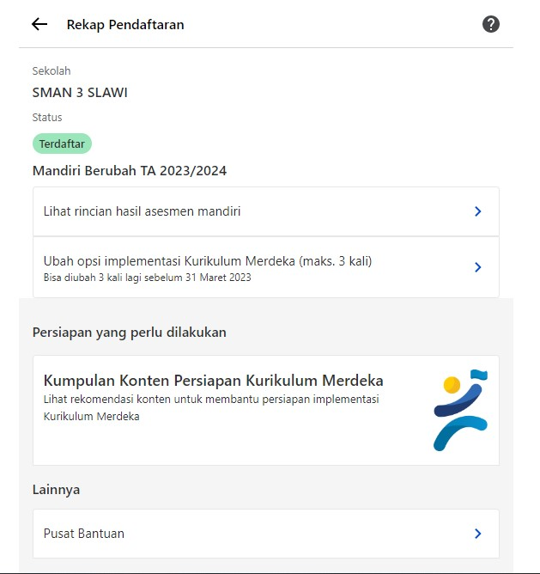

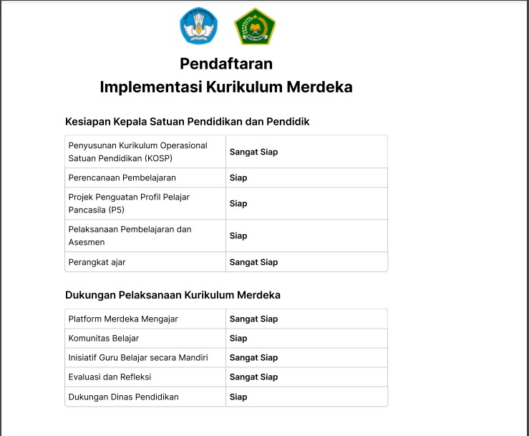

LAMPIRAN 9

MODUL AJAR
Pendidikan Pancasila dan Kewarganegaraan
Fase E

KELAS X
Naji Khatusysyarifah, S.Pd
2022/2023

Modul Ajar
Materi : sengketa Batas wilayah antar Indonesia dan Malaysia
No | Komponen | Deskripsi/Keterangan
A. INFORMASI UMUM
1 | Identitas Sekolah
 | Nama Penyusun | Naji Khatusysyarifah, S.Pd.
 | Institusi | SMA Negeri 3 Slawi
 | Tahun | 2022
 | Jenjang Sekolah | SMA
 | Fase / Kelas | E / X ( sepuluh )
 | Alokasi Waktu | 2 Jam Pelajaran (JF) = 2 X 45 Menit = 90 menit
2 | Kompetensi Awal (Entry Behavior) | - Peserta didik dapat menjelaskan arti kedaulatan NKRI  - Peserta didik dapat mejelaskan fakta dan regulasi ibatas wilayah
3 | Profil Pelajar Pancasila | - Bergotong Royong  Bekerjasama dalam kelompok melalui pemberian gagasan, pandangan, atau pemikiran dan menerima serta melaksanakan atas kesepakatan kelompok dalam mencapai penyelesaian tugas yang diberikan.  - Bernalar Kritis  Menyampaikan gagasan, pandangan, atau pemikiran, secara logis dan kritis mengenai sengketa batas wilayah antara Indonesia dan Malaysia.  - Kreatif  Menuliskan hasil diskusi berdasarkan gagasan, pandangan, atau pemikiran serta gagasan secara logis dan kritis mengenai sengketa batas wilayah antara Indonesia dan Malaysia dalam bentuk portofolio.
4 | Sarana dan Prasarana
 | Sarana | - Laptop/ Komputer  - Handphone  - Head Set  - Jaringan Internet
 | Prasarana | - Google Classroom,  - Youtube  - Buku Paket PPKn Kelas X  - Ms. Power Point, Video Window Media Player
5 | Target Peserta Didik | Peserta didik reguler/ tipikal: umum, tidak ada kesulitan dalam mencerna dan memahami materi ajar.
 | Jumlah Peserta Didik | 36 orang peserta didik
6 | Moda dan Model Pembelajaran | Moda Pembelajaran Tatap Muka Terbatas dengan model Discovery Learning
B. KOMPONEN INTI
1 | Tujuan Pembelajaran | - Peserta didik dapat menjelaskan dan menganalisis latar belakang terjadinya sengketa batas wilayah antara Indonesia dan Malaysia.  Asesmen :tes tertulis  - Peserta didik dapat melakukan praktek baik sebagai sikap keikutsertaan dalam menjaga keutuhan NKRI.  Aseseme : Observasi ( Penilaian antar temen )
2 | Pemahaman Bermakna | Pertahanan negara merupakan tanggungjawab semua warga negara Indonesia
3 | Pertanyaan Pemantik | Apakah kalian mengetahui tentang batas - batas wilayah Indonesia dengan Malaysia?

4 | Persiapan Pembelajaran | Buku siswa paket PKN dan buku pegangan guru PKN , Buku absen ,Laptop
5 | Kegiatan Pembelajaran  Pendahuluan (20 Menit) | - Orientasi  - Guru meminta ketua kelas untuk memimpin peserta didik memberi salam dan berdoa menurut agama dan kepercayaannya masing- masing.  - Guru menanyakan kabar dan kondisi peserta didik.  - Guru memeriksa kehadiran peserta didik  sebagai wujud sikap disiplin.
d. Guru menanyakan kesiapan belajar peserta didik serta mempersiapkan fisik dan psikis peserta didik dalam mengawali kegiatan pembelajaran.
- Apersepsi
  - Guru mengajukan pertanyaan mengenai materi sudah dipelajari pada pertemuan sebelumnya.
  - Guru menanyakan keterkaitan materi sebelumnya dengan materi pembelajaran yang akan dipelajari hari ini.
- Motivasi
  - Guru memotivasi peserta didik dengan menyampaikan capaian pembelajaran dan tujuan pembelajaran.
  - Guru menyampaikan garis besar cakupan materi yang akan disampaikan.
  - Guru menyampaikan tentang kegiatan yang akan dilakukan peserta didik dalam pembelajaran.
  - Guru memberikan gambaran tentang manfaat atau kegunaan mempelajari materi yang akan dipelajari.
- Pemberian Acuan
  - Guru menyampaikan kompetensi awal yang harus dimiliki peserta didik untuk mempelajari materi hari ini.
  - Guru melakukan asesmen diagnostik non- kognitif dan kognitif.
Inti (140 Menit)
Pertemuan 1
- Stimulus
Peserta didik menyimak video (WMP) atau membaca teks mengenai sengketa batas wilayah antara Indonesia dan Malaysia. Video ditampilkan pada saat pembelajaran berlangsung. (diferensiasi konten)
- Problem Statement
  - Peserta didik menyimak pertanyaan pemantik yang disampaikan oleh guru.
  - Peserta didik menjawab pertanyaan pemantik yang diberikan oleh guru.
- Data Collection
  - Peserta didik secara berkelompok mengamati tayangan video yang ditampilkan oleh guru kemudian akan mereka diskusikan. Kelompok dibagi berdasarkan tingkat kemampuan siswa. (diferensiasi proses)
  - Peserta didik secara berkelompok membahas informasi yang didapatkan berdasarkan isi video yang mereka amati.

c. Peserta didik mengumpulkan data dari media daring seperti Youtube, Website Media Masa Berbasis Digital seperti https://mediaindonesia.com/ https://www.kompas.com/
dan Website resmi instansi pemerintah
Pertemuan Ke 2
Data Procesing
Peserta didik secara berkelompok mengamati tayangan video yang ditampilkan.
Peserta didik secara berkelompok mencatat hasil pengamatan dari tayangan video tersebut.
Peserta didik secara berkelompok membahas hasil dari pengamatan.
Peserta didik secara berkelompok menyimpulkan hasil pengamatan.
Peserta didik secara berkelompok mengumpulkan hasil pengamatannya kepada guru maple.
Verification
Peserta didik di setiap kelompok menyampaikan hasil pengamatan yang telah mereka rangkum.
Peserta didik saling menanggapi hasil pengamatan tentang video yang telah disampaikan oleh masing-masing kelompok.
Generalization
Peserta didik menyimpulkan hasil diskusi yang mereka tuangkan dalam bentuk portofolio mengenai sengketa batas wilayah antara Indonesia dan Malaysia.
Peserta didik menyimak tanggapan guru mengenai hasil pekerjaan mereka dan simpulan materi pada pembelajaran hari ini melalui media Ms. Power Point

Penutup (20 Menit)
Guru memberikan apresiasi kepada seluruh peserta didik yang telah mengikuti pembelajaran pada hari ini.
Guru dan peserta didik melakukan refleksi
mengenai pembelajaran hari ini.

Guru memberi informasi mengenai bahan bacaan untuk pertemuan selanjutnya yang harus dipelajari peserta didik
Guru meminta ketua kelas untuk memimpin doa dan salam.
11 | Asesmen | Asesmen Diagnostik (Terlampir)  Asesmen Diagnostik Non-Kognitif  Asesmen Diagnostik Kognitif  Asesmen Formatif (Terlampir)  Sikap (Profil Pelajar Pancasila) : Observasi  Penugasan : Sengketa batas wilayah antara Indonesia dan Malaysia.  Asesmen Sumatif (Terlampir)  Soal Pengamatan  Esai
12 | Pengayaan dan Remedial | - Pengayaan  Pengayaan diberikan kepada peserta didik yang telah mampu mencapai kompetensi yang telah ditetapkan dalam pembelajaran. Adapun bentuk pengayaan yang dilakukan sebagai berikut: ;  - Peserta didik yang telah mencapai kompetensi yang ditetapkan memberi bantuan kepada rekannya yang belum mampu mencapai kompetensi yang ditetapkan.  - Memberikan penguatan secara mandiri melalui penugasan menonton video dan berita dari media masa digital mengenai Sengketa batas wilayah antara Indonesia dan Malaysia tersebut dan diunggah ke Google Classroom.  - Remedial  Kegiatan remedial dilaksanakan bagi peserta didik yang belum mampu mencapai kompetensi dari pembelajaran. a. peserta didik yang remedial jumlahnya tidak lebih dari 50% jumlah peserta didik di kelas.  - Bimbingan khusus apabila peserta didik yang remedial jumlahnya sedikit 1 sampai 5 orang.  - Pembelajaran dengan model dan metode yang berbeda apabila peserta didik yang remedial jumlahnya lebih dari 50 % jumlah peserta didik  di kelas.
Lembar Kerja Peserta Didik
Lampiran 1
Bahan Bacaan Peserta Didik & Guru
Lampiran 2
Glosarium
: sengketa batas wilayah antara Indonesia dan malaysia
: pengamatan secara sadar (penghayatan)
: penilaian sebelum pembelajaran
: uraian (paparan) yang bertujuan menjelaskan maksud dan tujuan
: penilaian proses pembelajaran
: menyimpulkan
: berhubungan dengan pengetahuan
: tidak berhubungan dengan pengetahuan
: peninjauan untuk menentukan sikap
: cara memperbanyak atau menambah pengetahuan
: perbaikan
: penilaian di akhir proses pembelajaran
: rangsangan
: pembuktian
Daftar Pustaka

LAMPIRAN 1

LEMBAR KERJA PESERTA DIDIK

- Asesmen Non-Kognitif (Sebelum pembelajaran)
Informasi apa saja yang ingin digali? | Pertanyaan kunci yang ingin ditanyakan
Aktivitas siswa selama belajar di rumah | Apa saja kegiatan kamu selama belajar dari rumah?
Psikologi siswa | Hal apa yang paling menyenagkan dan tidak menyenangkan?
Kondisi keluarga siswa | Kamu tinggal dengan siapa di rumah?
Sosial dan emosi siswa | Apa harapan kamu?

- Asesmen Kognitif (Sebelum pembelajaran)

Identifikasi materi yang akan diujikan | Pertanyaan | Kemungkinan  Jawaban | Skor (Kategori) | Rencana Tindak Lanjut
Sengketa antara wilayah Indonesia dan Malaysai | Sebutkan batas – batas wilayah Indonesia? | Utara:pilipina samudera pasifik, selatan : samudera Hindia | 50 | Berdasarkan hasil diagnosis penilaian, siswa akan dibagi menjadi 3 kelompok.  - Siswa dengan rata-rata kelas akan diajar oleh guru kelas.  - Siswa 1 semester di bawah rata-rata, mendapatkan pelajaran tambahan dari guru kelas.  - Siswa 2 semester di bawah rata-rata, akan dititipkan ke guru kelas di bawah atau  membuat kelompok belajar yang didampingi orang tua, anggota keluarga atau pendamping lain yang relevan.
Macam-macam sengketa batas wilayah indonesia | Seebutkan 2 macam sengketa wilayah indonseia | Sengketa Ambalat, pulau sipadan dan ligita | 50 | Berdasarkan hasil diagnosis penilaian, siswa akan dibagi menjadi 3 kelompok.  - Siswa dengan rata-rata kelas akan diajar oleh guru kelas.  - Siswa 1 semester di bawah rata-rata, mendapatkan pelajaran tambahan dari guru kelas.  - Siswa 2 semester di bawah rata-rata, akan dititipkan ke guru kelas di bawah atau membuat kelompok belajar yang didampingi orang tua, anggota keluarga atau pendamping lain yang relevan.

- Asesmen Formatif ( Proses Pembelajaran)
Peserta didik mempresentasikan hasil temuannya setelah melihat tayangan video dan boleh memberikan komentar atau pertanyaan kepada kelompok lain. Berikut format penilaiannya:

ASPEK | BERKEMBANG (5) | MENENGAH (4-3) | PEMULA (1)
KEMAMPUAN PRESENTASI | Peserta didik dapat menyempaikan hasil temuannya dengan kalimat,vokal, intonasi dan retorika yang baik. | Peserta didik dapat menyempaikan hasil temuannya dengan kalimat,vokal, intonasi dan retorika yang baik. Namun retorikanya belum sempurna | Peserta didik dapat menyempaikan hasil temuannya dengan kalimat,vokal, intonasi dan retorika yang baik. Namun dengan bantuan arahan guru.
KERJA SAMA | Peserta didik menunjukkan sikap saling bekerja sama dalam melaksanakan kegiatan proses pembelajaran. | Peserta didik menunjukkan sikap saling bekerja sama dalam melaksanakan kegiatan proses pembelajaran.  Namun terdapat beberapa siswa  yang menunjukkan tidak bekerja sama. | Peserta didik menunjukkan sikap saling bekerja sama dalam melaksanakan kegiatan proses pembelajaran. Namun dengan bantuan arahan guru.
TEMUAN | Lengkap dan  sempurna. | Kurang lengkap. | Tidak lengkap.

Asesmen Formatif

Menggunakan LMS Google Classrom dengan Fitur Penugasan
Menggunakan LMS Google Classrom dengan Fitur Kuis dan Penugasan
- Bentuk Soal Pengamatan

Analisislah video tentang sengketa batas wilayah antara Indonesia dan Malaysia! https://www.youtube.com/watch?v=2IdZUMXxXV8&t=72s
Asesmen Sumatif

- Bentuk Soal Esai

- Apa yang melatarbelakangi sengketa batas wilayah antara Indonesia dan Malaysia?
- Jelaskan apa yang dimaksud dengan uti possidetis juris dalam hubungannya dengan sengketa batas wilayah antara Indonesia dan Malaysia?
- Jelaskan kesepakatan patok batas wilayah Indonesia dan Malaysia dari masa penjajahan hingga kemerdekaan!
- Jelaskan contoh perilaku baik dalam rangka memberi dukungan kepada pemerintah demi menyelesaikan sengketa batas wilayah!

LAMPIRAN 2

Tahun 2000 dilakukan penegasan batas wilayah antara Indonesia dan Malaysia dalam bentuk Joint Survey on Demarcation, yang merupakan tindak lanjut dari perjanjian tahun 1975. Namun demikian, perjanjian damai antara Indonesia dan Malaysia dalam kasus sengketa batas wilayah ini sebenarnya memiliki akar sejarah yang melibatkan negara lain, sejak masa kolonialisme.
Situasi itu mempengaruhi terhadap bagaimana menyelesaikan terjadinya sengketa batas wilayah antara Indonesia dan Malaysia. Dalam asal hukum internasional, dikenal istilah uti possidetis juris, yang populer sejak MoU 1973.
Uti possidetis juris adalah suatu negara yang baru dapat mewarisi kekayaan dan wilayah negara penguasa sebelumnya. Dari pengertian ini, dapat dipahami bahwa Indonesia mewarisi wilayah Belanda, sedangkan Malaysia mewarisi wilayah Inggris. Hal ini telah menjadi hal lumrah dan kebiasaan yang diakui secara internasional, dan diterapkan di banyak negara bekas jajahan.
Ada pula asas hukum internasional pacta tertiis nec nocent nec prosunt, yang menyatakan bahwa suatu perjanjian tidak memberikan hak atau membebani kewajiban kepada pihak yang tidak terikat kepada perjanjian tersebut. Artinya, Indonesia dan Malaysia tidak dianggap berhak memiliki serta tidak dapat dimintai pertanggungjawaban atas Traktat London.
Dasar Hukum Batas Wilayah Periode Kemerdekaan
Berikut penjelasan dasar hukum kesepakatan patok batas wilayah Indonesia dan Malaysia, dari masa penjajahan hingga kemerdekaan.
a. Konvensi Belanda-Inggris tahun 1891
b. Kesepakatan Belanda-Inggris tahun 1915
c. Konvensi Belanda-Inggris tahun 1928
d. MoU Indonesia dan Belanda tahun 1973
Pasal 25A UUD NRI Tahun 1945 mengarahkan agar dibuat regulasi berupa undangundang dalam menentukan batas wilayah.

SENGKETA BATAS WILAYAH ANTARA INDONESIA DAN MALAYSIA

  - Bahan Bacaan Peserta Didik dan Guru Lainnya

Abdul Waidi , dkk. 2021. Pendidikan Pancasila dan Kewarganegaraan SMA/SMK KELAS X. Jakarta: Kementerian Pendidikan dan Kebudayaan

Hatim Gazali, dkk. 2021. Buku Panduan Guru Pendidikan Pancasila dan Kewarganegaraan SMA/SMK KELAS X. Jakarat: Kementerian Pendidikan dan Kebudayaan

Video tentang sengketa batas wilayah antara Indonesia dan Malaysia:
https://www.youtube.com/watch?v=2IdZUMXxXV8&t=72s

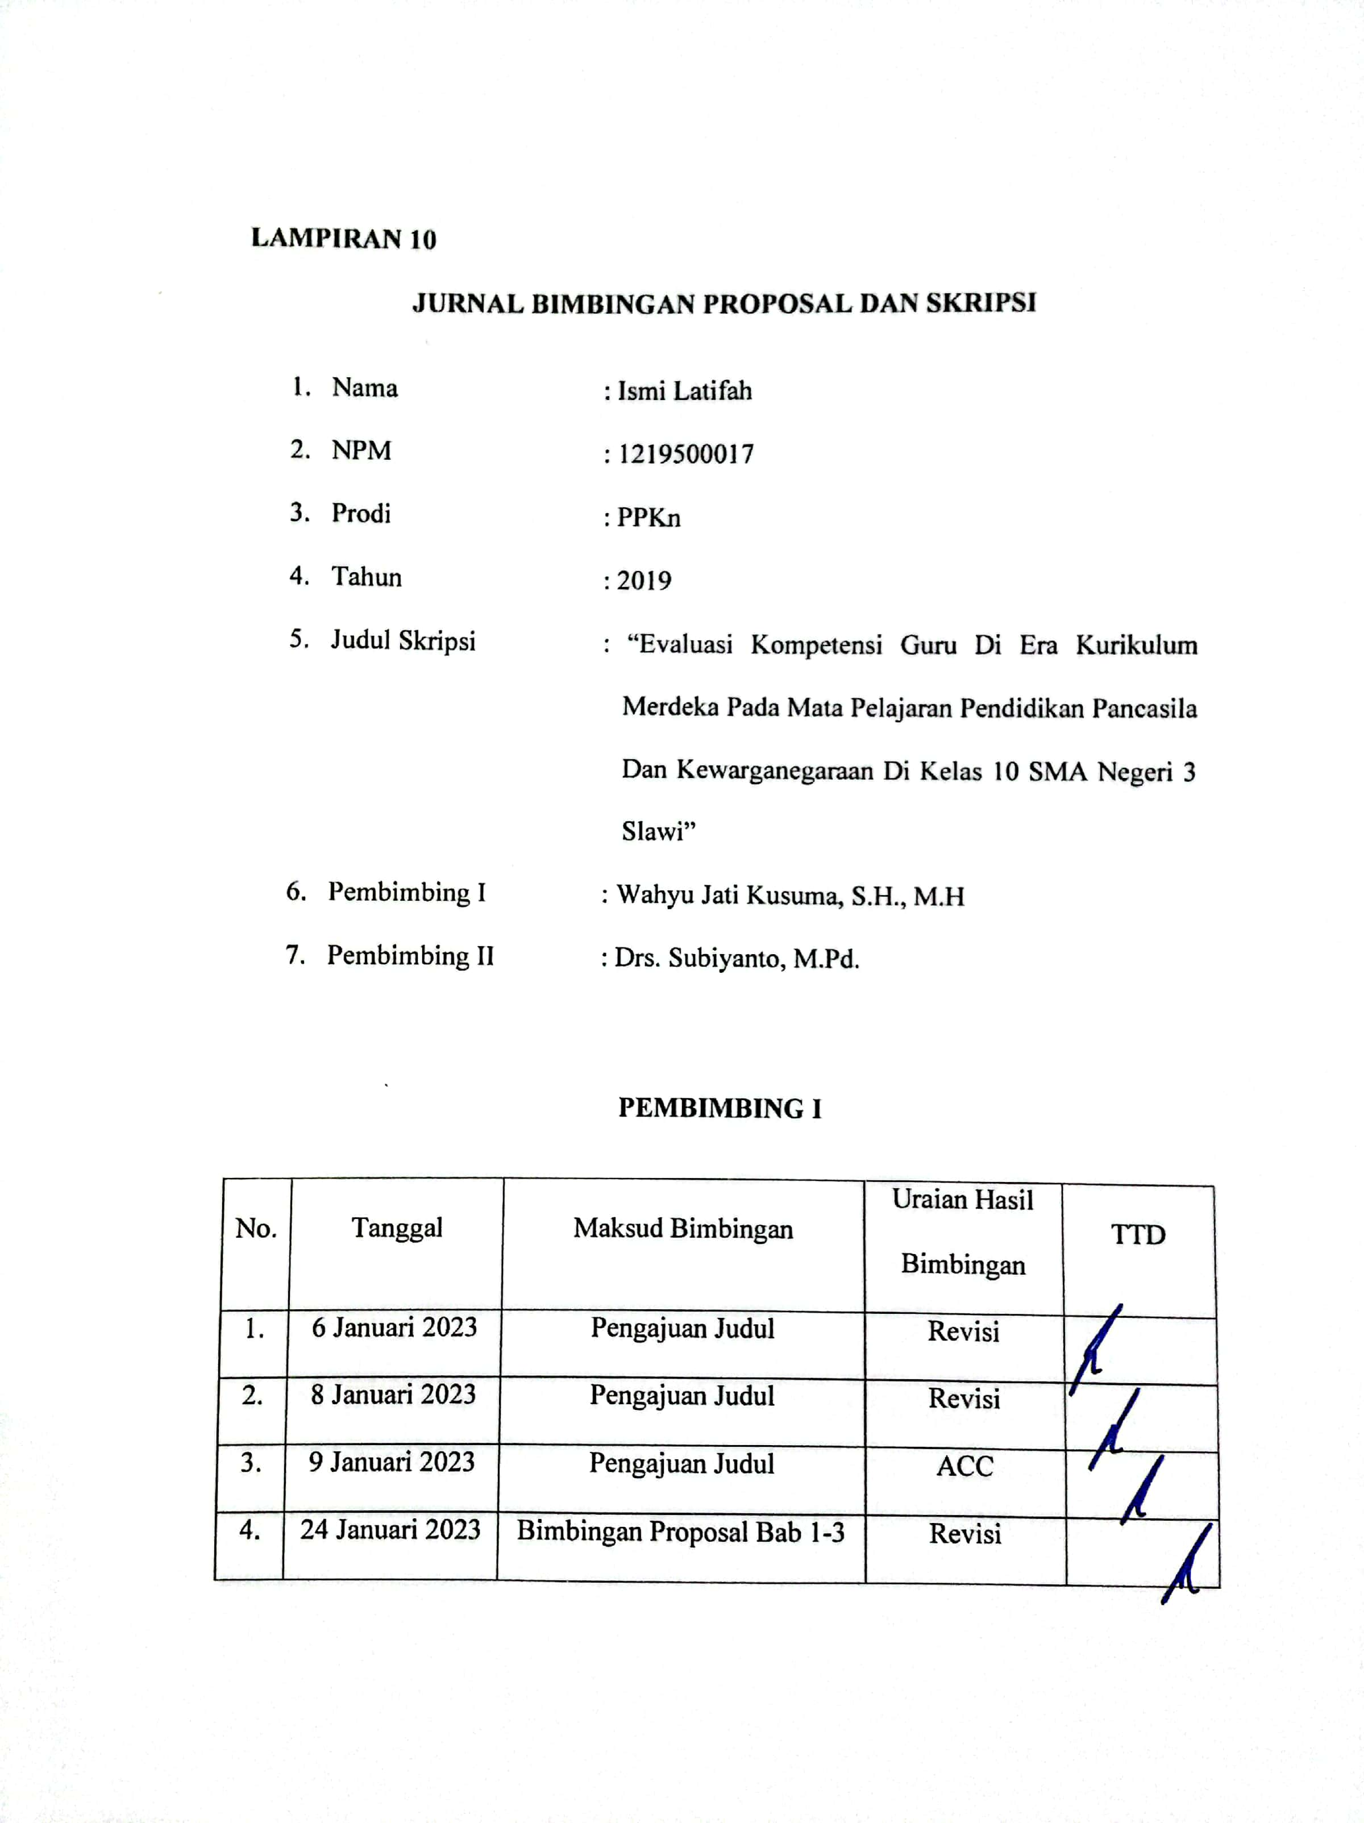

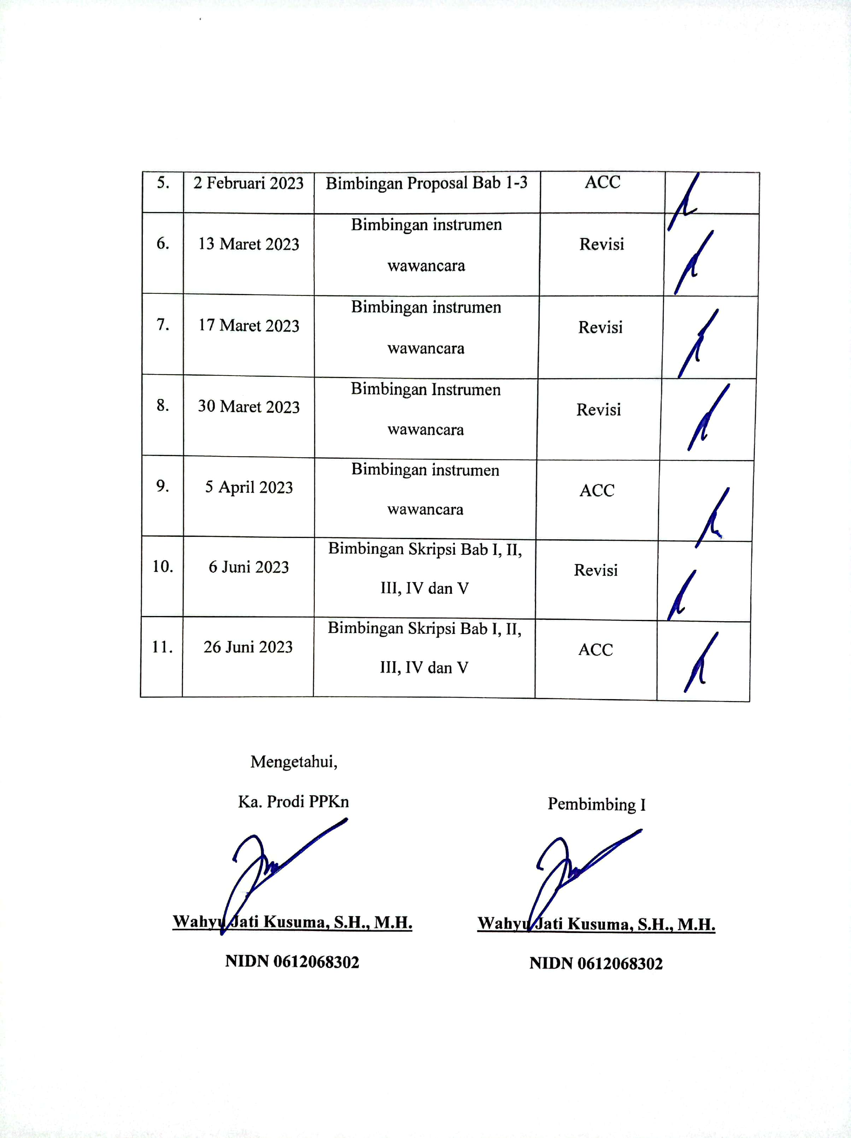
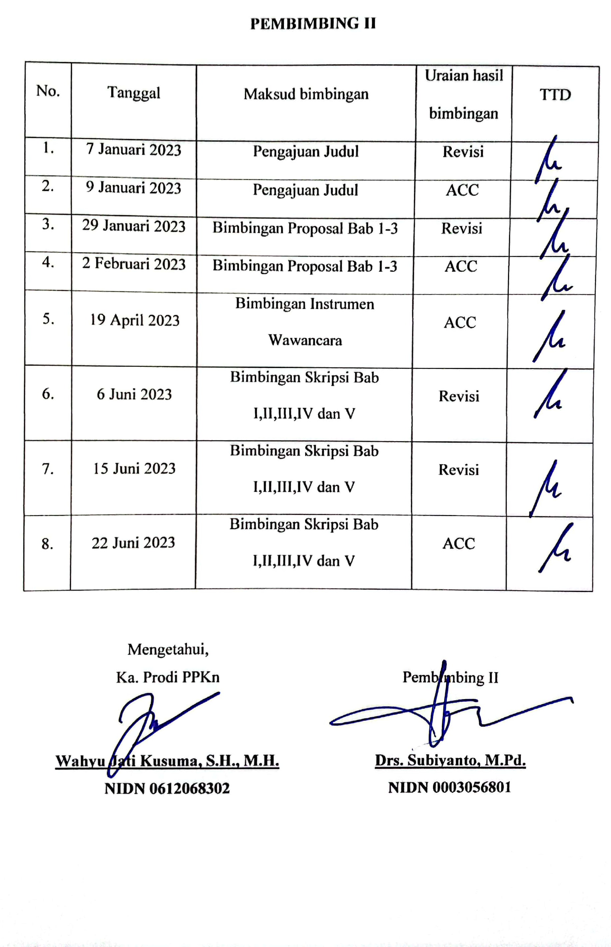
LAMPIRAN 11
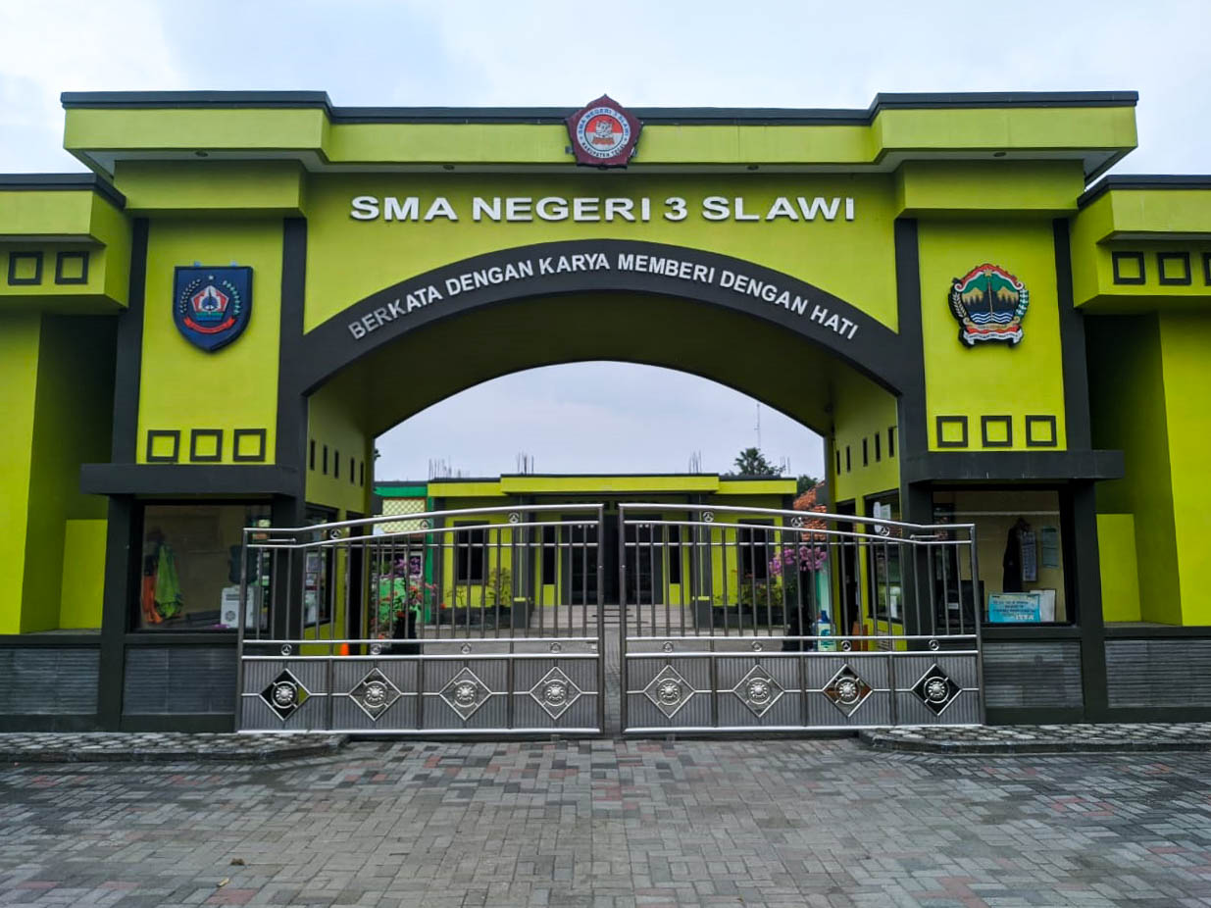

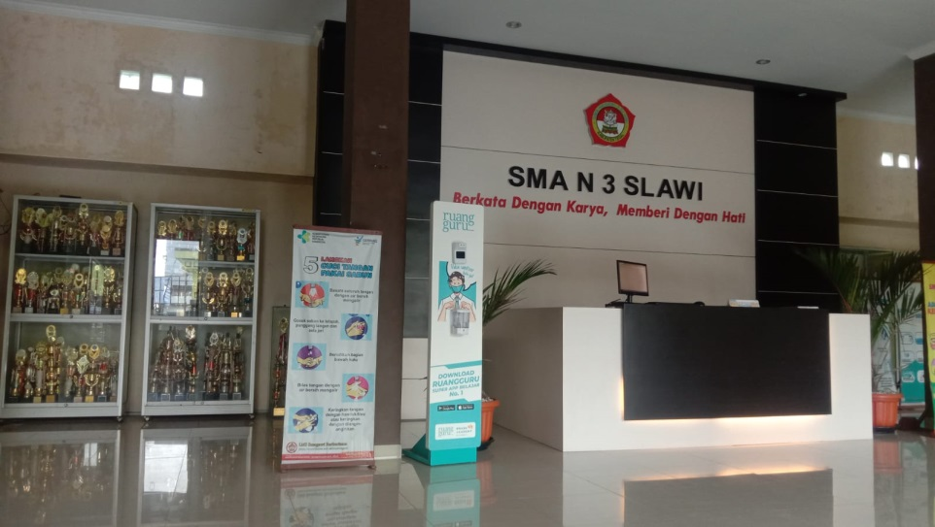

Kegiatan Pembelajaran PPKn
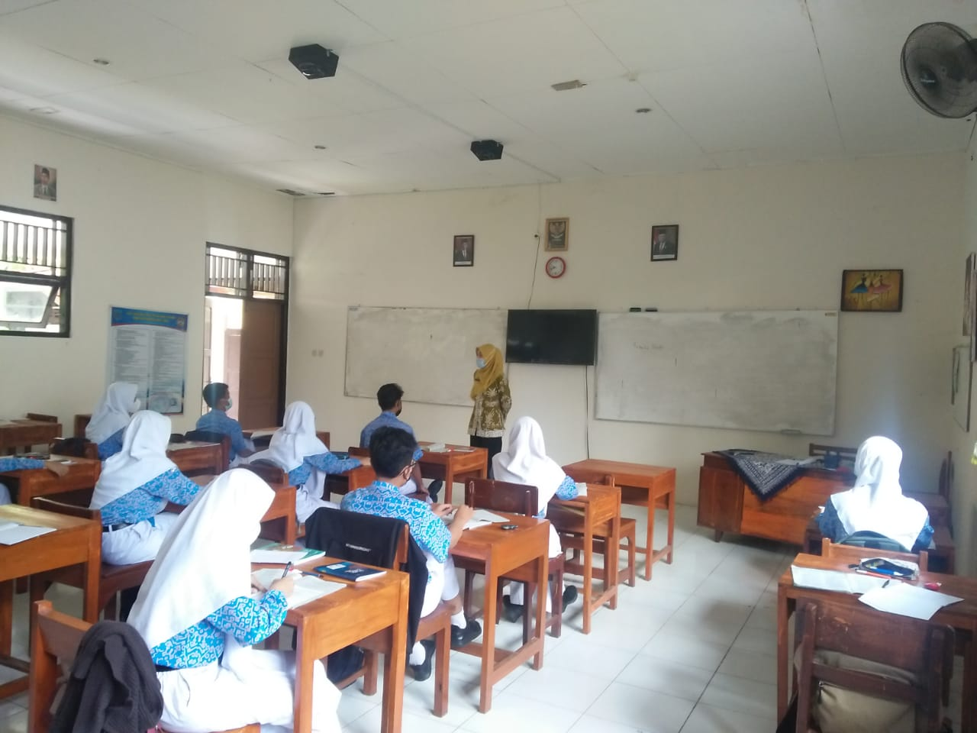

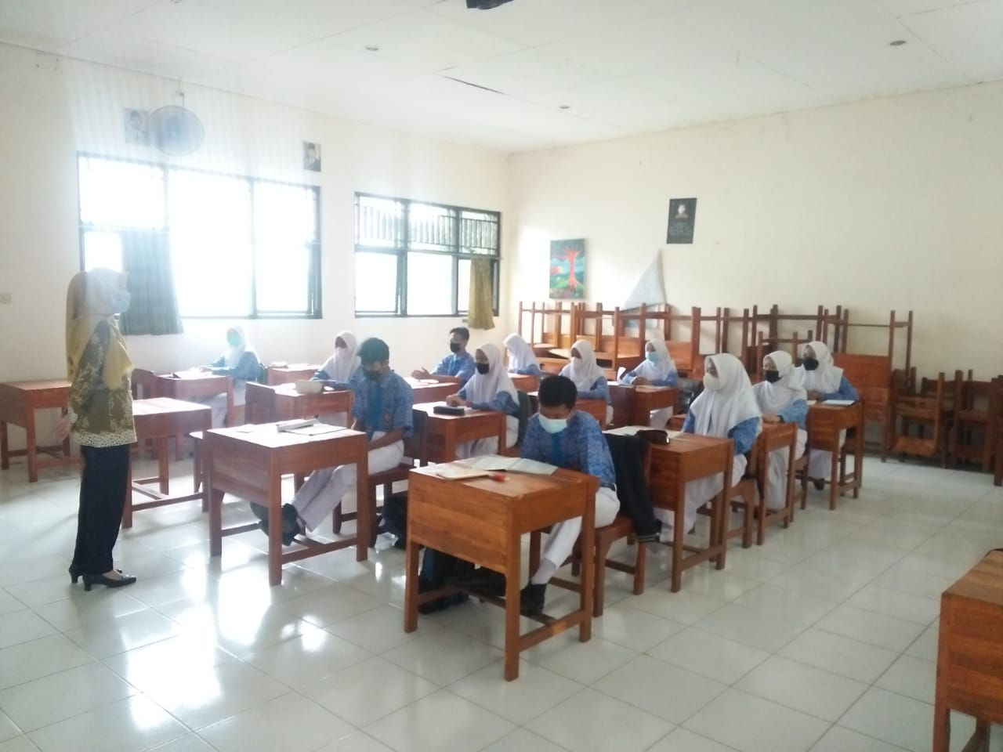

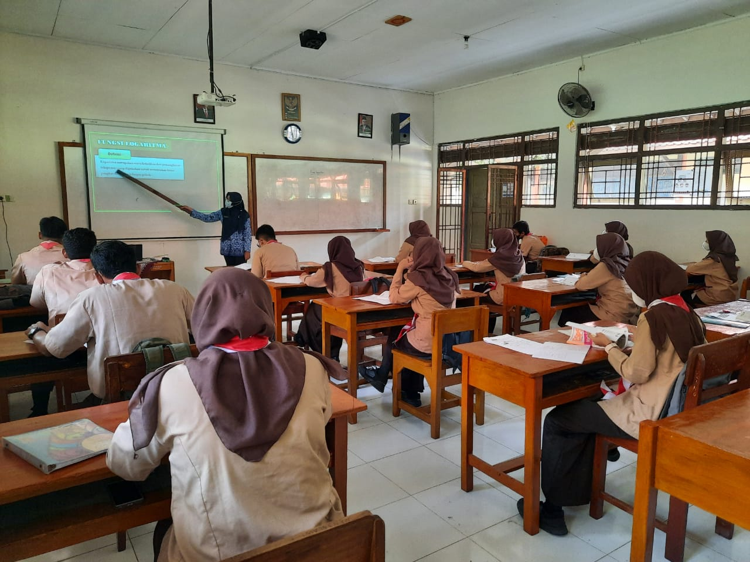

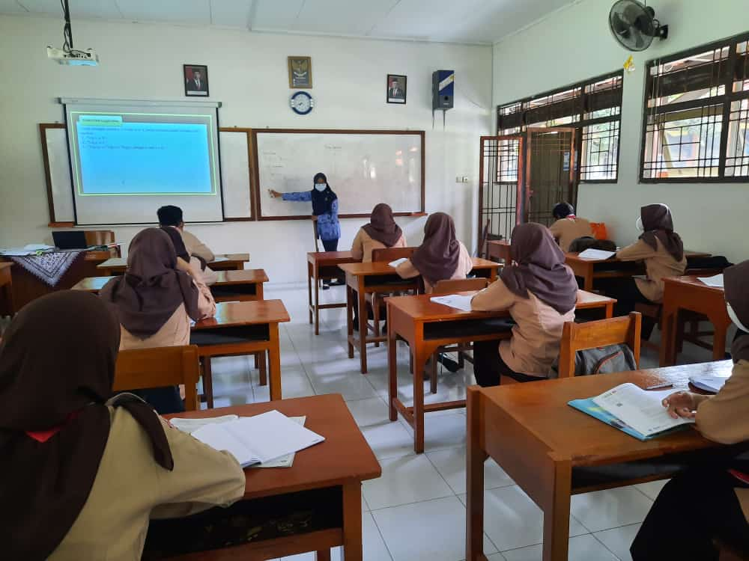

DOKUMENTASI WAWANCARA
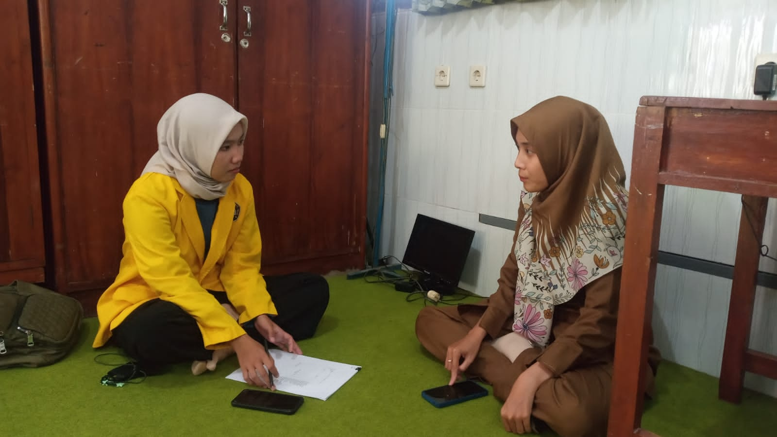
Dokumentasi Wawancara dengan bu Naji Khatusysyarifah, S.Pd.

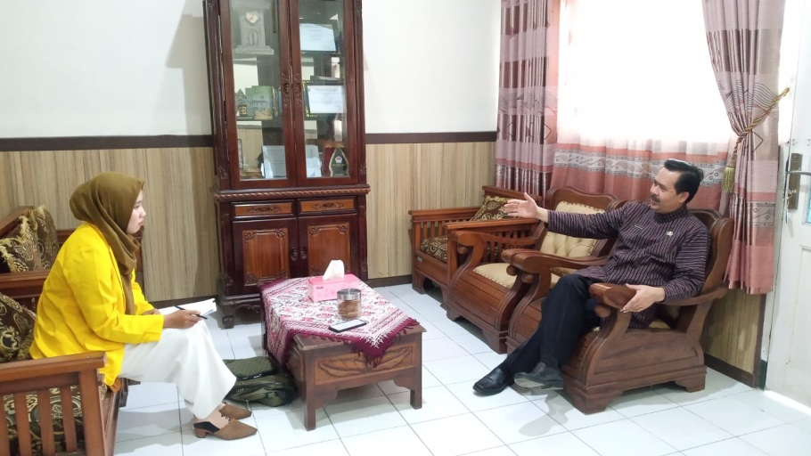

Dokumentasi wawancara dengan Kepala skolah
Bpak. Masduki, S.Pd., M.M.

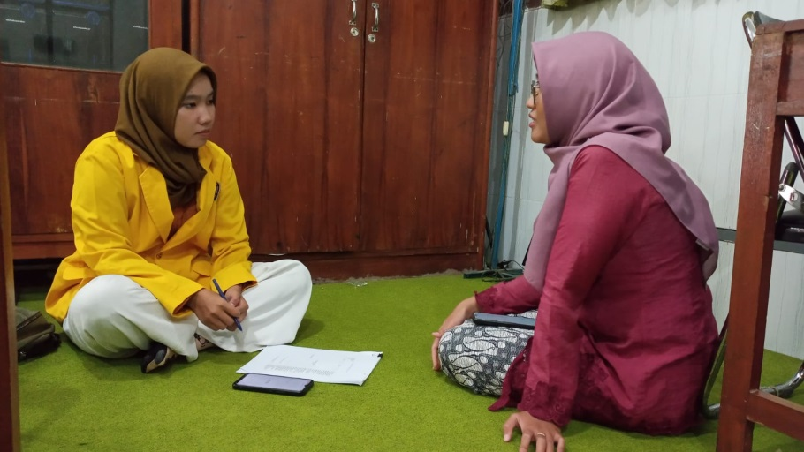

Dokumentasi Wawancara dengan bu Novi Dwi Ambarwati, S.Pd.

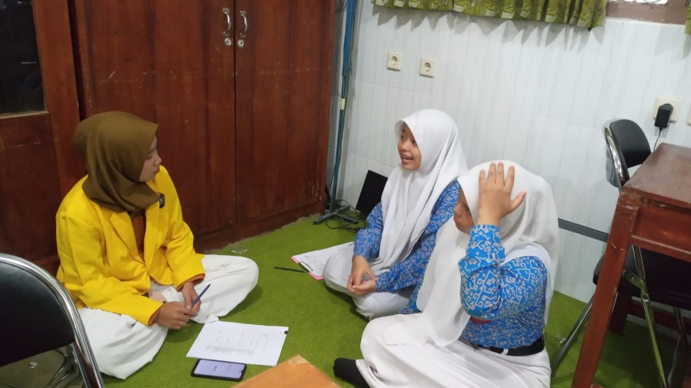

Dokumentasi wawancara dengan Peserta Didik Cut Dea Ivana A.B

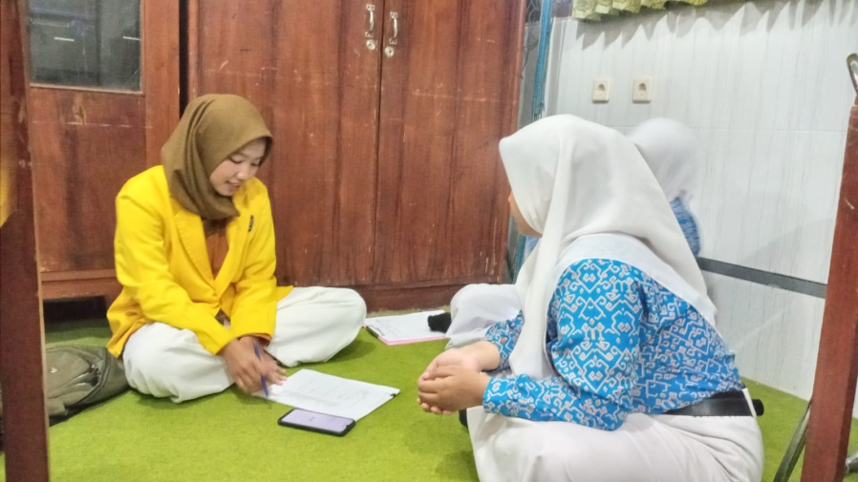

Dokumentasi Wawancara dengan peserta didik Zulfa Qurrotuami

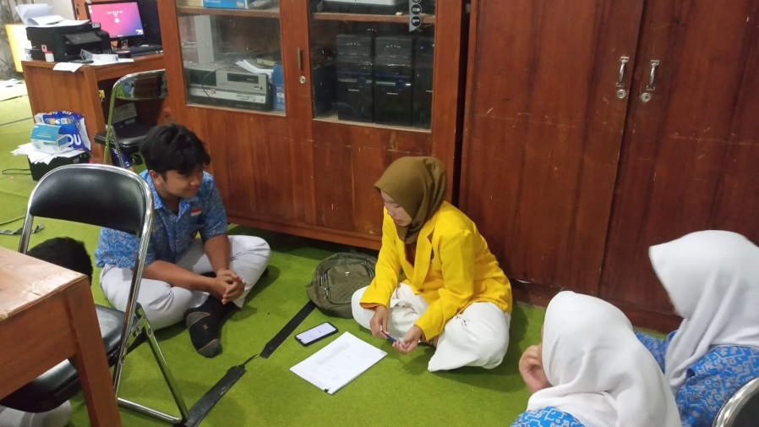

Dokumentasi wawancara dengan Peserta Didik Fajar Dwi Utomo

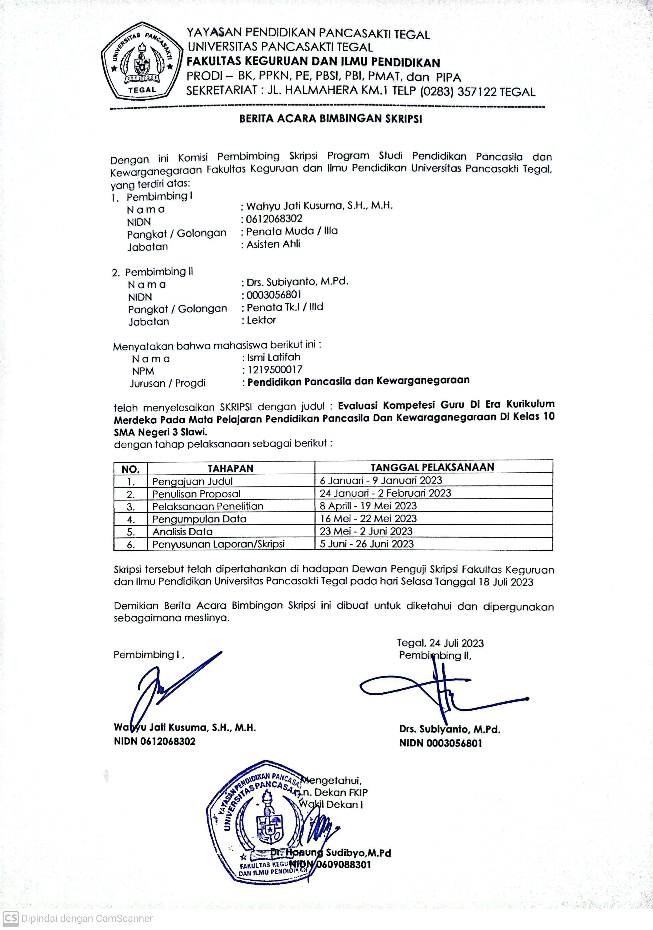
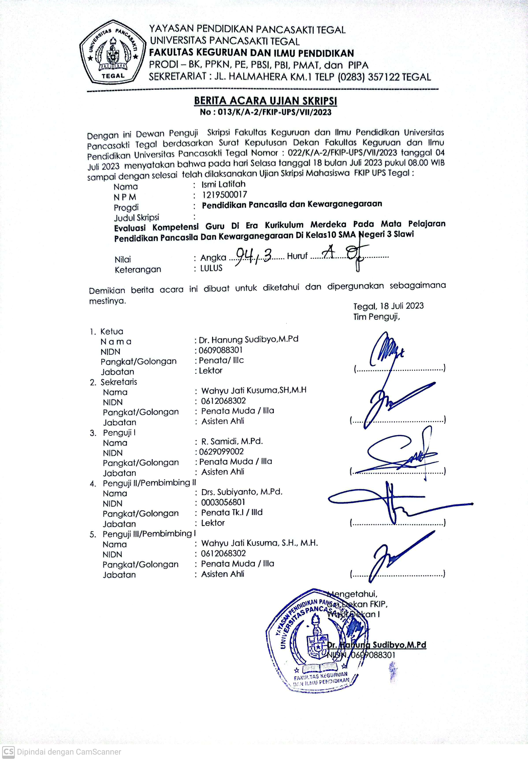
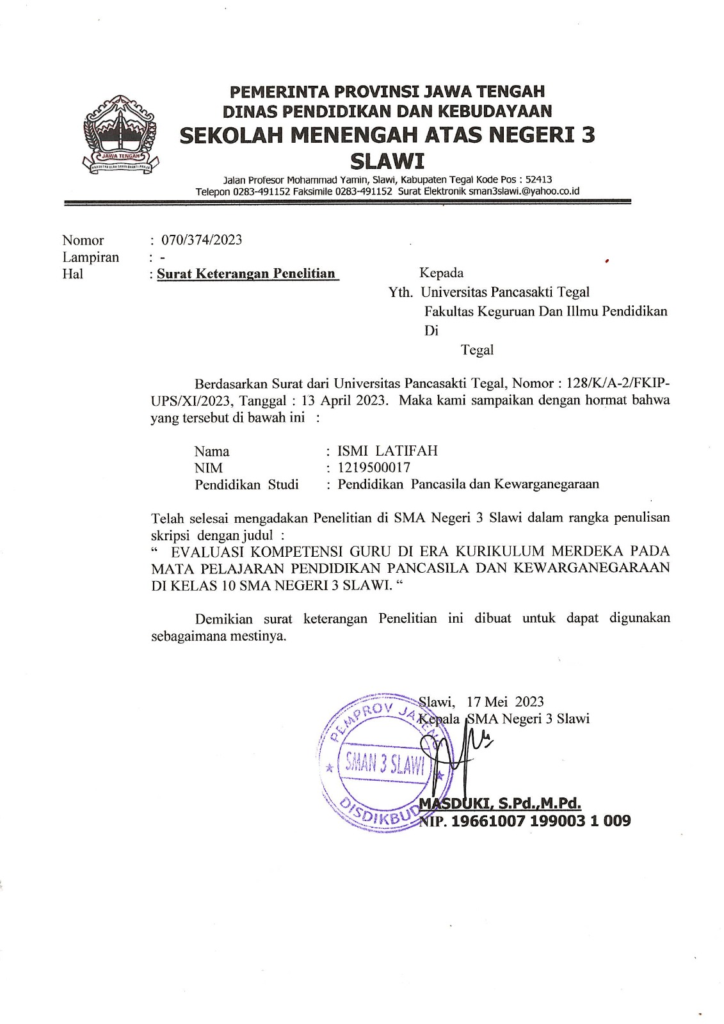
SURAT SELESAI PENELITIAN
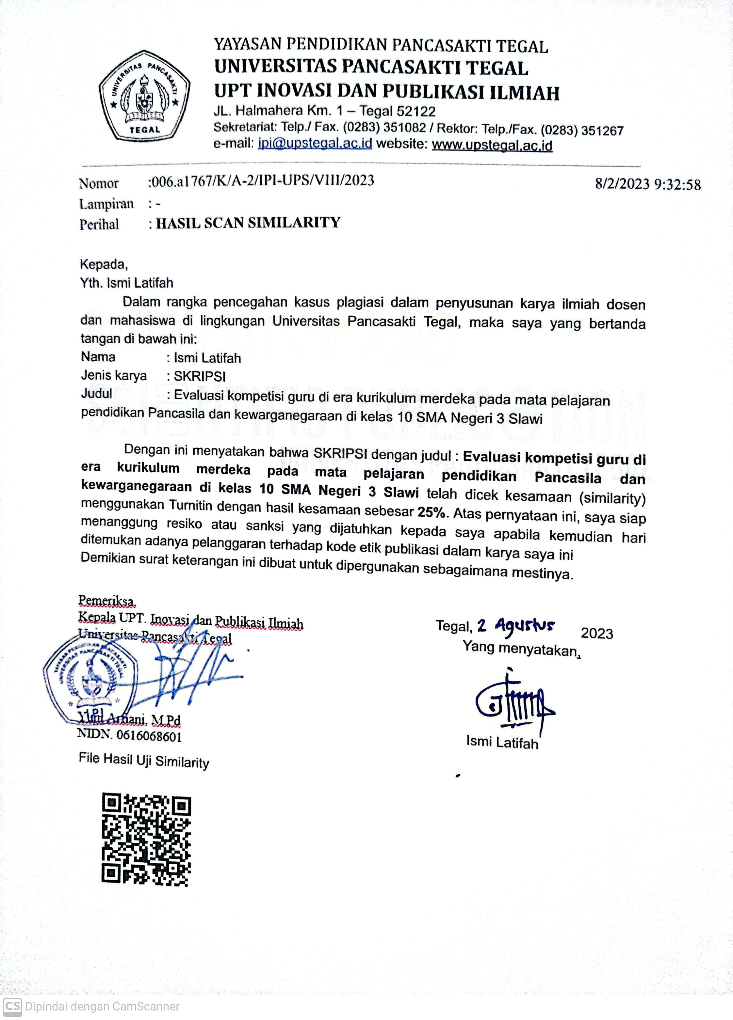
LAMPIRAN 12

Triagulasi Teknik
No. | Variabel | Indikator | Hasil Wawancara | Hasil Observasi | Hasil Dokumentasi
1. | Kurikulum merdeka | Implemetasi kurikulum merdeka | Kurikulum merdeka merupakan perubahan dari kurikulum sebelumnya yang dipelopori oleh Kementrian Kebudayaan, Riset dan Teknologi  (Kemendikbudristek) untuk meningkatkan literasi dan numerasi pasca Pandemi Covid-19. Dan karakter pancasila yang merupakan karakteristik kurikulum merdeka “Pengembangan Proyek Penguatan Profil Pelajar Pancasila”. | Kurikulum merdeka telah dilaksankan di SMA Negeri 3 Slawi sejak ajaran baru tahun 2022. | Foto SK kurikulum Merdeka.
 |  | Tujuan kurikulum merdeka | Setiap perubahan pasti memiliki tujuan yang baik supaya kita mampu menghadapi era kedepannya agar memerdekakan peserta didik, pembelajaran yang sesuai dengan kemampuan masing-masing peserta didik. | Terlihat jelas bahwa tujuan dari kurikulum merdeka membawa dampak positif baik untuk guru maupun untuk peserta didik. Pembelajaran mudah untuk dipahami dan dapat meningkatkan pembelajaran yang baik.
 |  | Karakteristik kurikulum merdeka | Karakteristik kurikulum merdeka adanya pembelajaran berbasis projek penguatan profil pelajar pancasila (P5), muatan lokal, Capaian pembelajaran (CP), Alur Pembelajaran (ATP) dan Modul Ajar (MA). | SMA Negeri 3 Slawi telah melaksanakan P5 sebanyak 3 kali, 2 proyek sudah diselesaikan saat semester pertama 1 bertema Kearifan Lokal dan Eco Green. Kearifan lokal dituntut untuk mengenal budaya sendiri dengan pengaplikasian batik Tegalan kedalam media sepatu, Totebag maupun yang lain sedangkan Eco Green lebih mengaplikasikan barang-barang yang tidak terpakai menjadi barang berguna. Proyek ke 3 yang sedang dijalankan bertema kewirausahaan. | Modul ajar dan pelaksanaan P5
2. | Evaluasi Kompetensi Guru | Pengertian Kompetensi | Kompetensi standar guru meliputi Kompetensi Pedagogik, Kompetensi Kepribadian, Kompetensi Profesioanal dan komptensi sosial. | Terdapat 4 kompetensi standar guru PPKn dalam meningkatkan proses pembelajaran yaitu menyiapkan modul pembelajaran yang tentunya dapat menyenangkan bagi peserta didik sehingga guru PPKn mampu memberikan pelayanaan yang baik sesuai dengan nilai pancasila.
 |  | Kompetensi Pedagogik | Kompetensi pedagogik cara guru dalam memahami peserta didik, merancang pembelajaran, menyusun perangkat pembelajaran, memanfaatkan teknologi dan membuat modul ajar sesuai kurikulum yang ada. karena kompetensi pedagogik merupakan kompetensi dasar sehingga jika dasarnya kita tidak bisa bagaimana kedalamya. Kompetensi pedagogik menjadi salah satu keberhasilan guru dalam memberikan pelayanan pembelajaran. | Guru sangat baik dan baik dalam menjalankan kompetensi pedagogik, mampu memahami karakteristik peserta didik, menguasai materi yang diampu, meguasai standar kompetensi dan komptensi dasar mata pelajaran, meteri pembelajaran secara kreatif, dapat memanfaatkan teknologi untuk mengembangkan diri. | Foto saat pembelajaran dikelas.
 |  | Kompetensi kepribadian | Guru sebagai cerminan di lingkungan sekolah dalam memberikan pelayanan pembelajaran yang baik maka dari itu sebisa mungkin guru dapat memberikan teladan yang baik kepada peserta didik, tidak melaggar norma yang ada, memiliki etos semangat yang baik, selalu memberikan motivasi. Sesuai dengan ajaran KI Hajar Dewantara Ing Ngarso Sung Tulodo, Ing Madyo Mangun Karso. | Guru memberikan motivasi saat pembelajaran dan menerapkan 5S dengan sangat baik.
 |  | Kompetensi profesional | Guru dapat dikatakan profesional ketika apa yang dilakukan itu memiliki alat ukur yang jelas, ketika guru memberikan pelayanan pembelajaran harus memiliki modul ajar sesuai kurikulum merdeka dengan modul yang digunakan ini maka peserta didik di evaluasi assesment mulai dari perencanaan, pelaksanaan, evaluasi kemudian analisis, pelaporan. | Baik dalam menjalankan kompetensi profesional, guru mampu menguasai materi yang diampu, meguasai standar kompetensi dan komptensi dasar mata pelajaran, meteri pembelajaran secara kreatif, dapat memanfaatkan teknologi untuk mengembangkan diri. Guru juga dapat menganalis evaluasi penilaian baik formatif maupun sumatif.
 |  | Kompetensi sosial | Kita sebagai mahluk sosial indikarornya ketika didalam dunia kerja tidak bisa berdiri sendiri, Guru harus memiliki kompetensi sosial agar guru dapat mudah berkerja sama dengan tim dan mampu memberikan pelayanan baik kepada peserta didik. | Terdapat sosial guru dengan membangun komunikasi antar sesama guru, peserta didik maupun wali murid. Ya karena guru kan berhadapan nya dengan orang banyak kaya saya mengajar di kelas yang merupakan wujud adanya sosial hubungan dengan peserta didik.
 |  | Evaluasi | Penilaian dikurikulum merdeka meliputi penilaia kognitif, penilaian menggunakan P5, penilaian formatif dan sumatif. Dengan meningkatkan penilian mutu kualitas belajar megajar peserta didik dengan memberikan pembelajaran PPKn yang hidup, yang lebih menyenangkan. | Terdapat penilaian peserta didik yang meningkat sehingga dapat dikatakan evaluasi yang dilakukan guru berhasil dan mampu meningkatkan belajar mengajar peserta didik.

